Вопрос 1. Вероятностное пространство. Аксиоматическое определение и свойства вероятности.

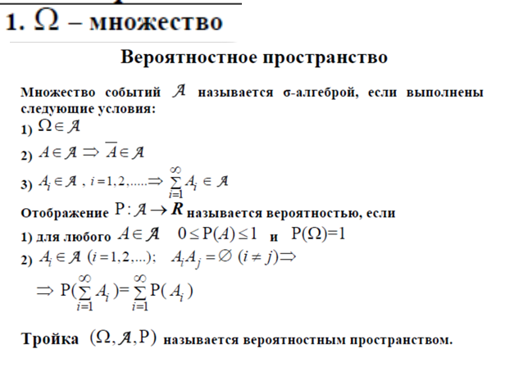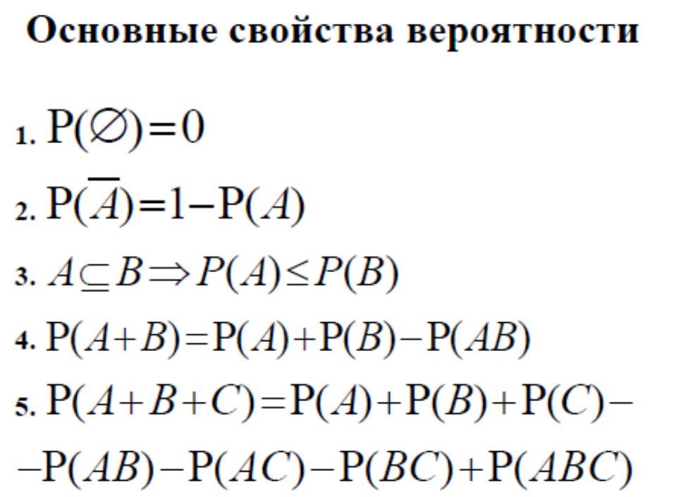

Вопрос 2. Классическое определение вероятности. Основные формулы комбинаторики. Задача о выборке.

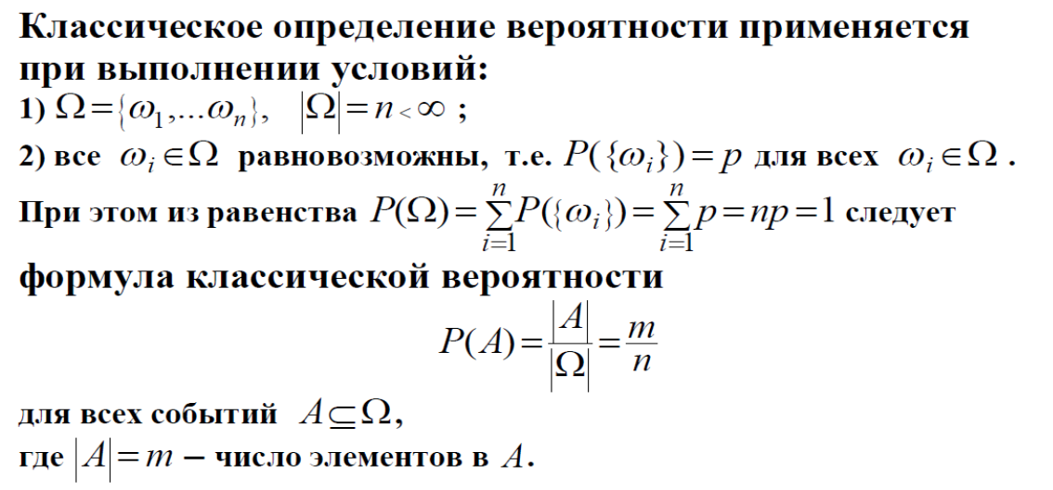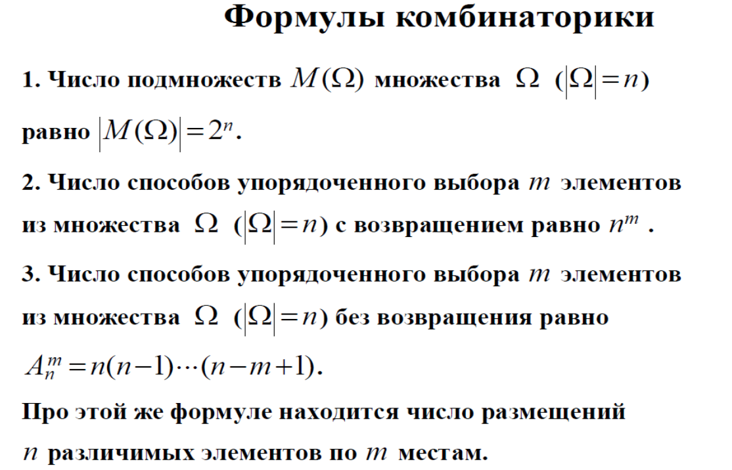

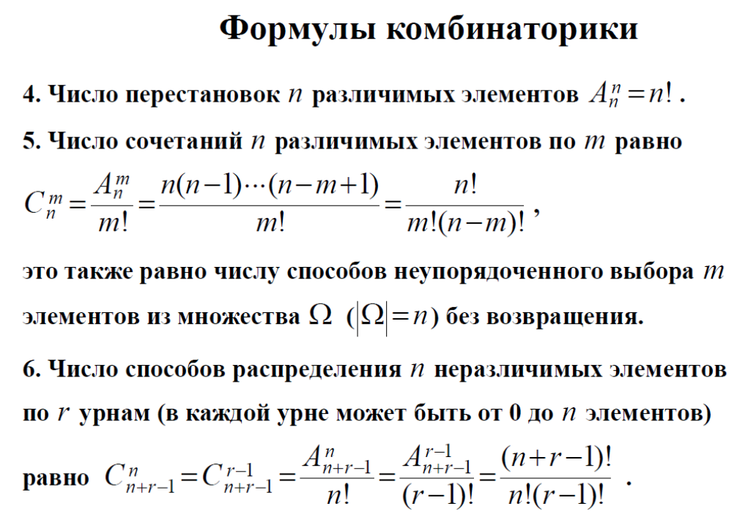

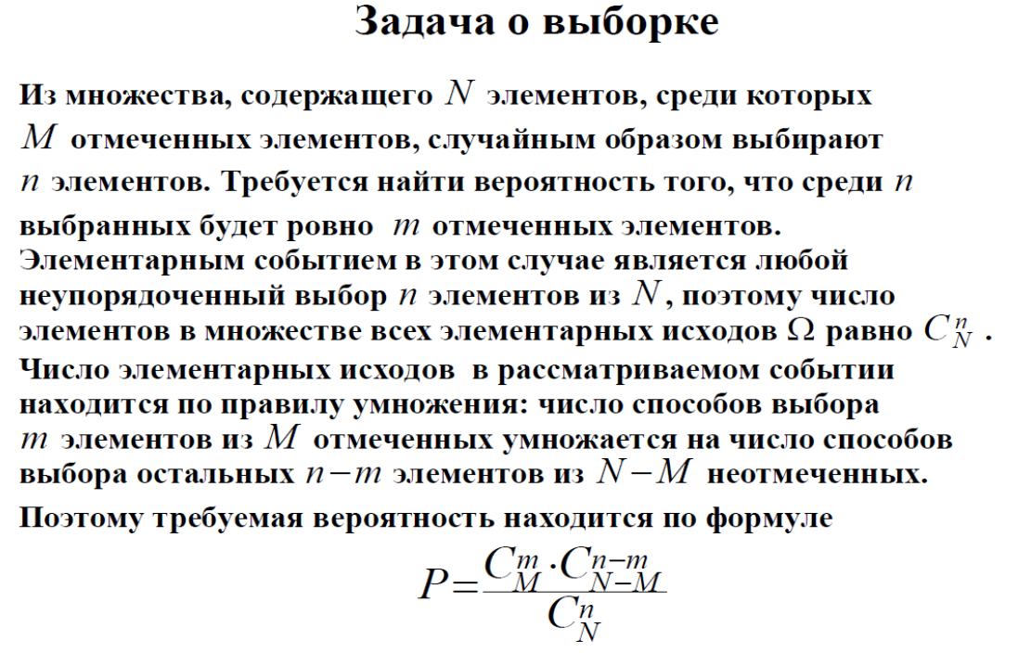

Вопрос 3. Геометрическое определение вероятности. Задача о встрече. 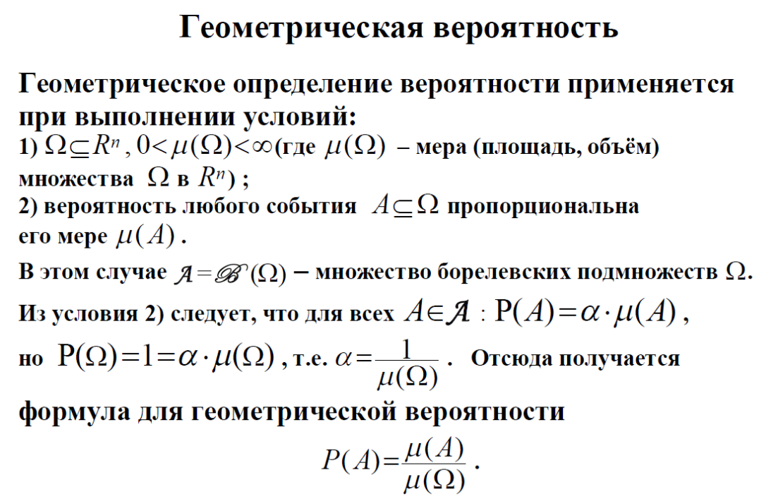

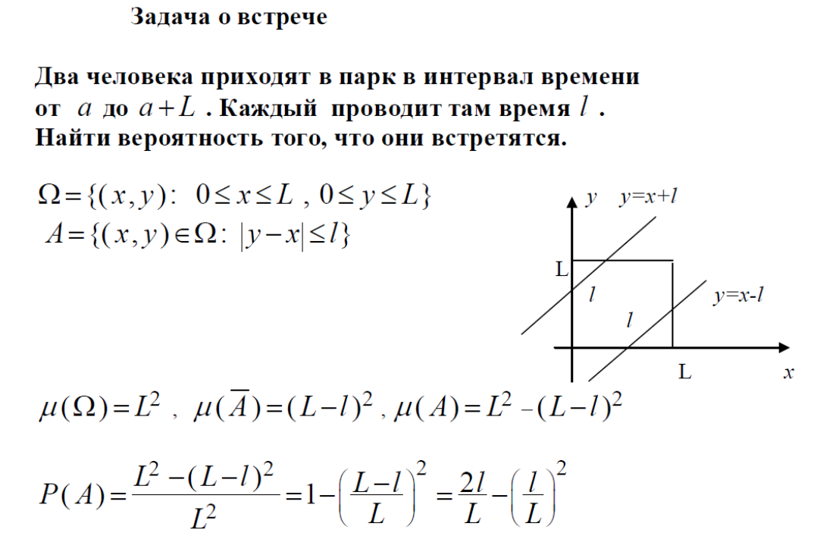

Вопрос 4. Условная вероятность. Независимость событий. Формулы умножения. 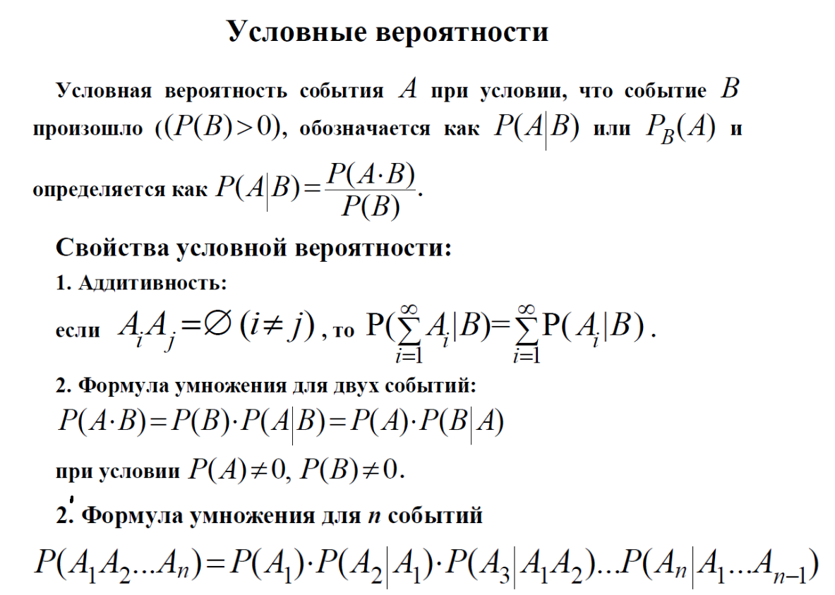

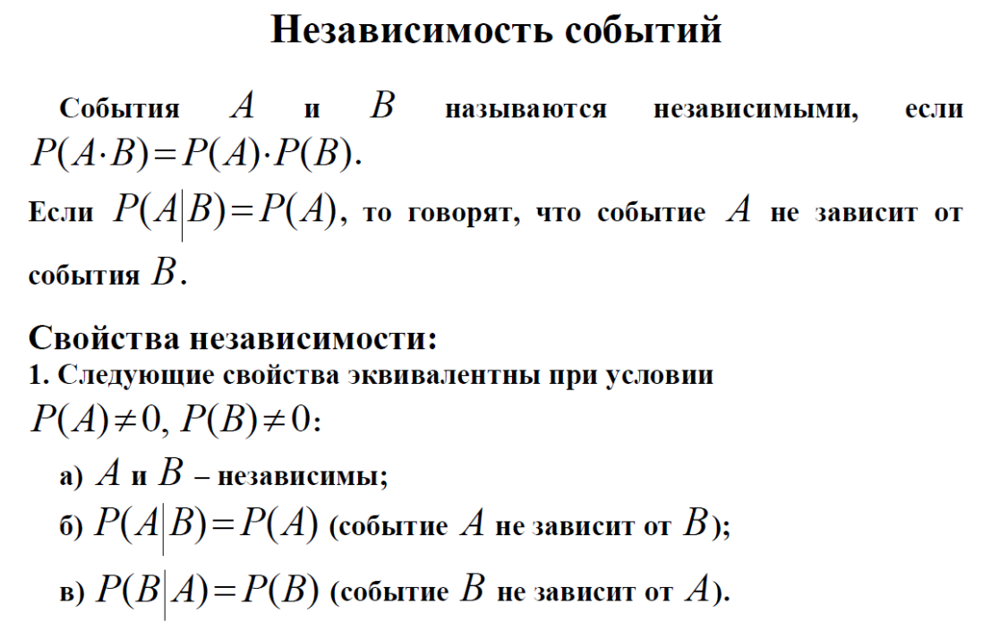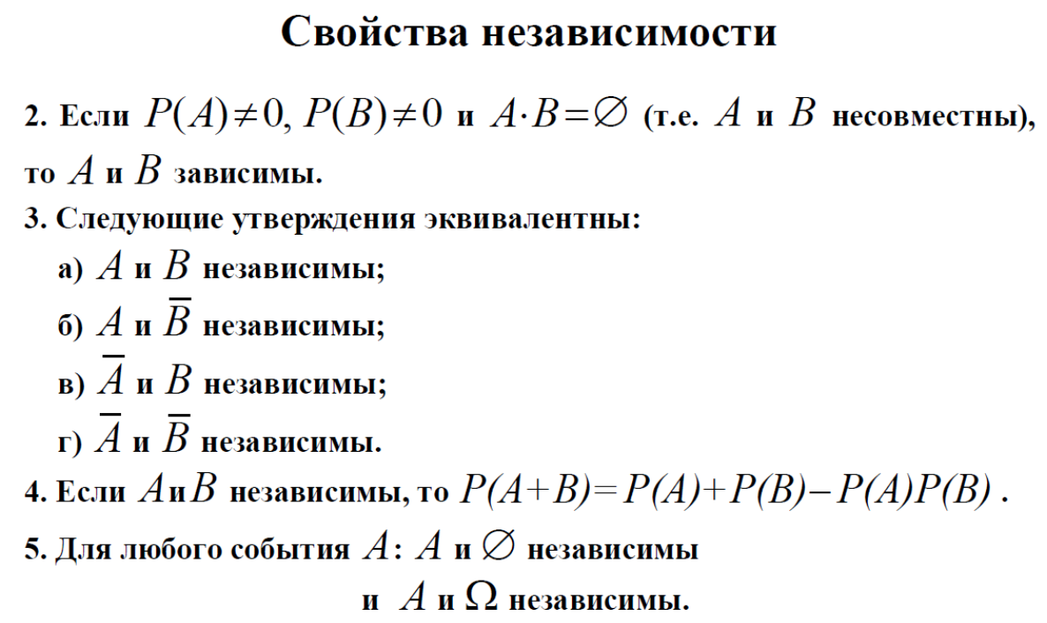

В вопросе формул сложения нет, но мб он ошибся

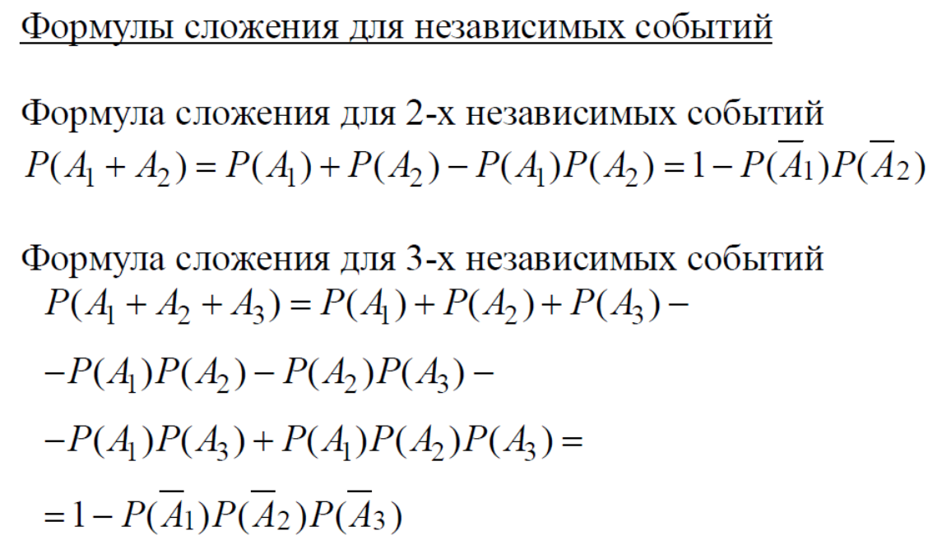

Вопрос 5. Полная группа событий, её свойства. Формула полной вероятности. Формула Байеса. 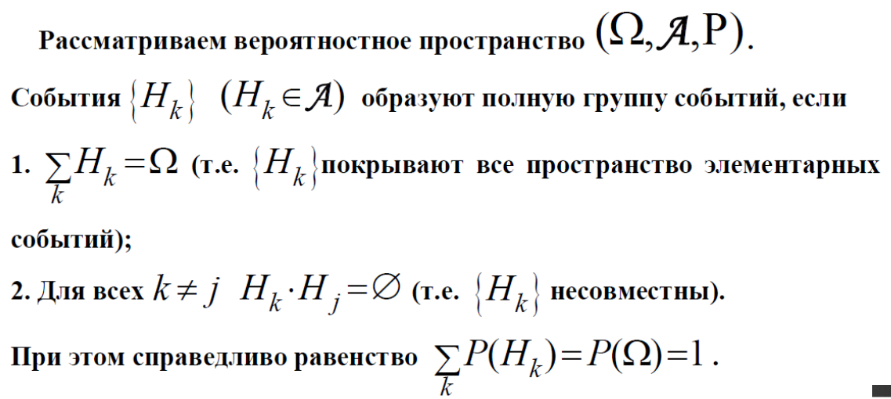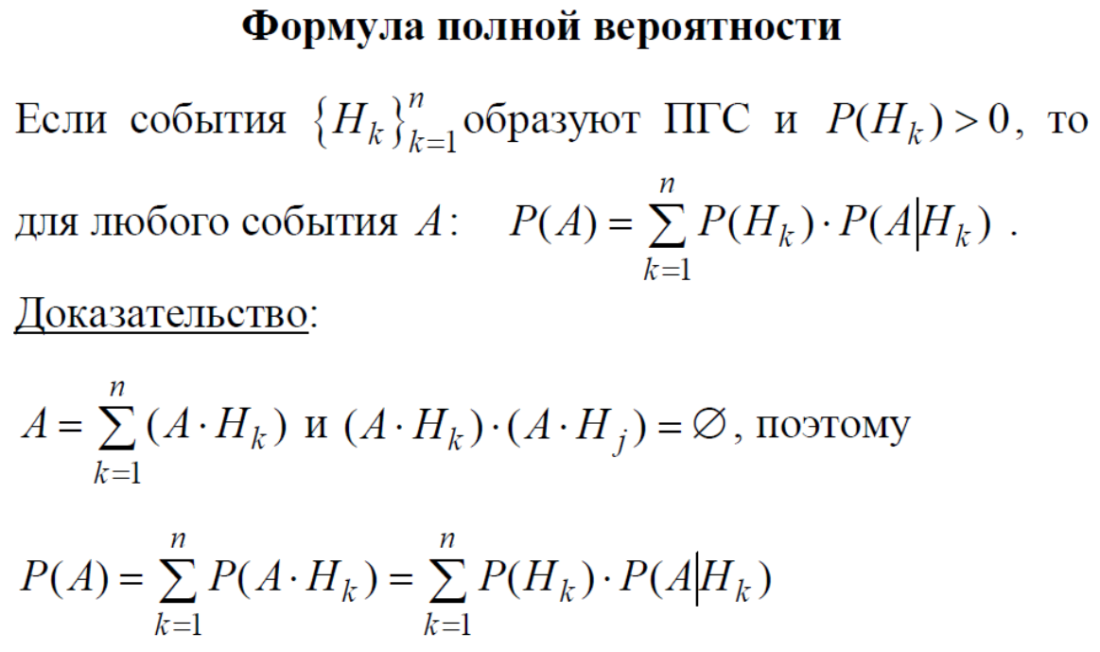

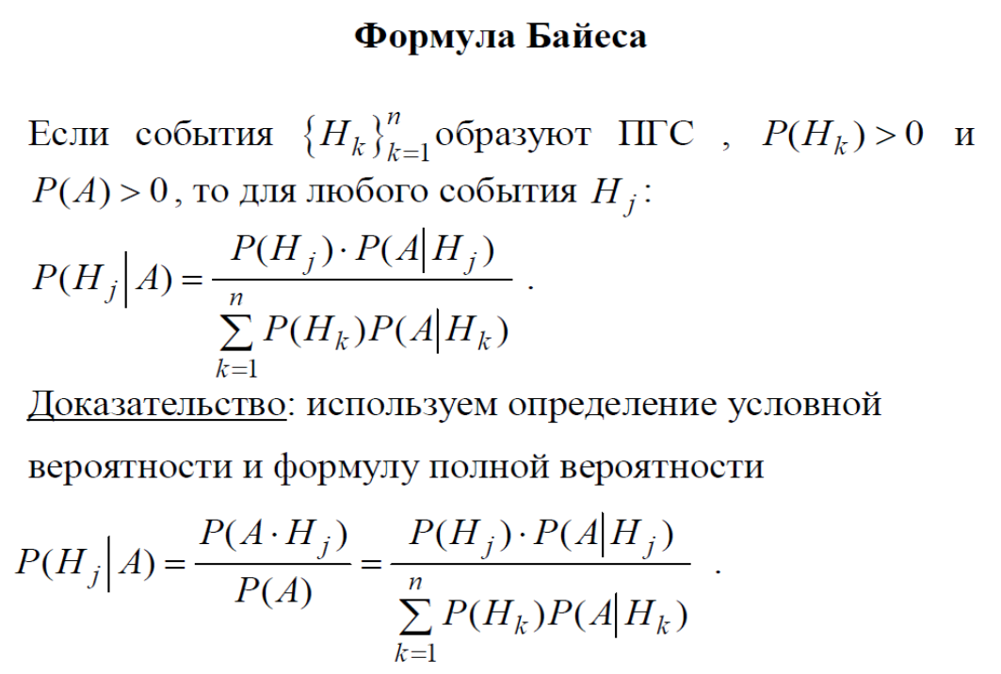

Вопрос 6. Повторные независимые испытания. Формула Бернулли, приближение Пуассона.

Рассмотрим случай, когда испытания являются независимыми и вероятность появления события **А** в каждом испытании постоянна. Такие испытания называются ***повторными независимыми.***

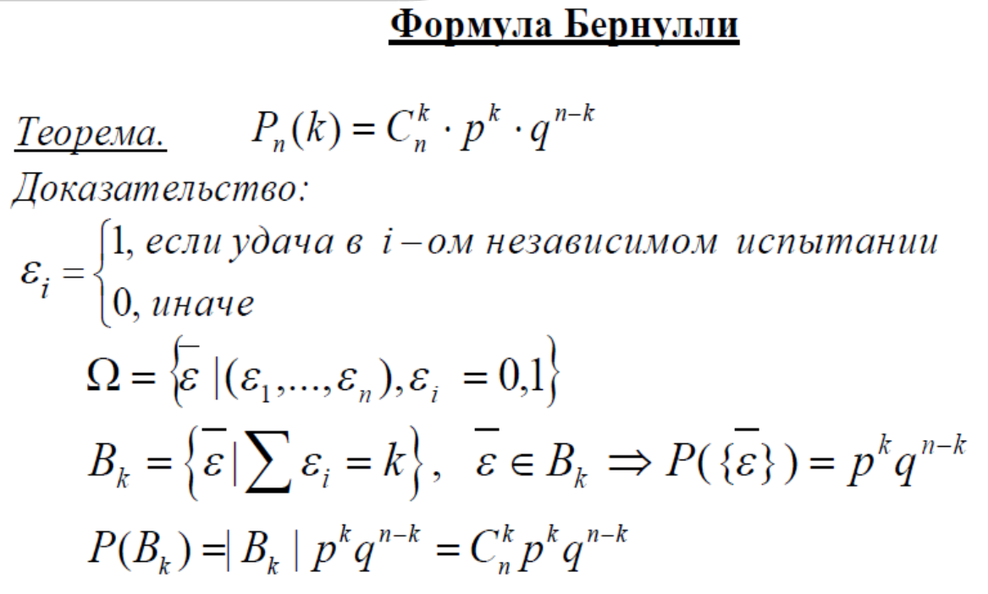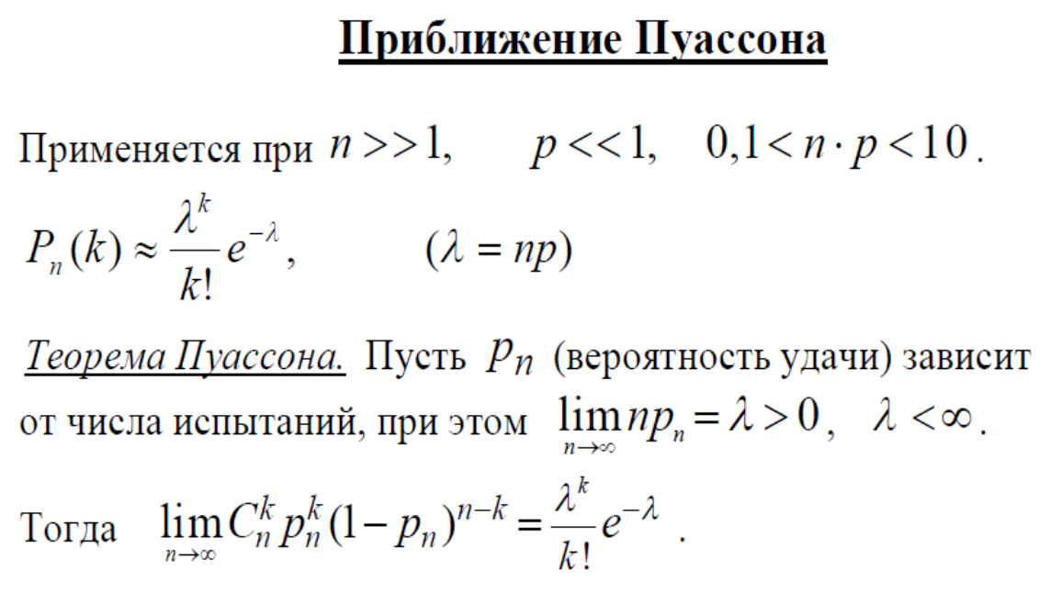

Вопрос 7. Локальная и интегральная теоремы Муавра-Лапласа, их применение.

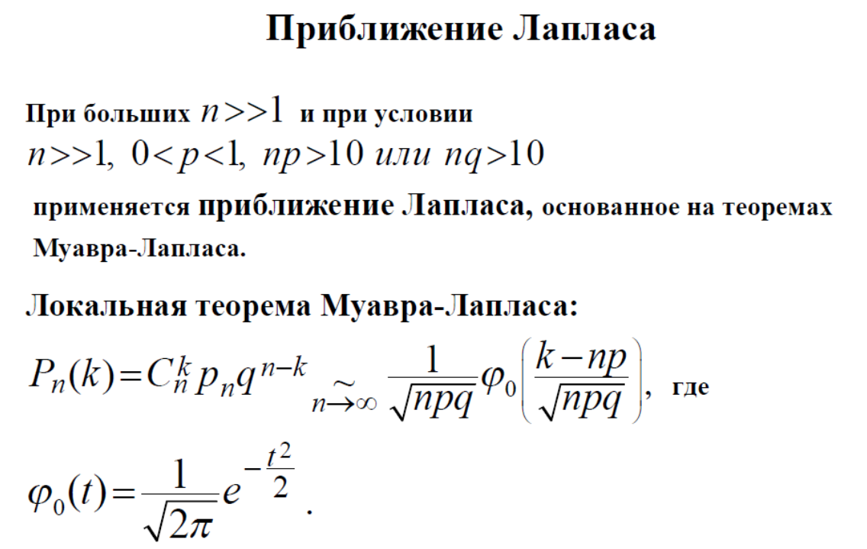

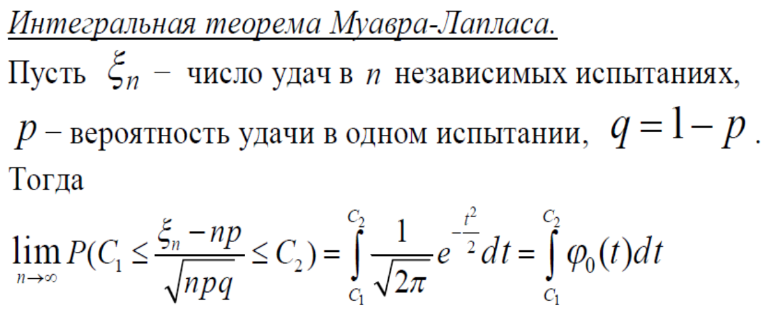

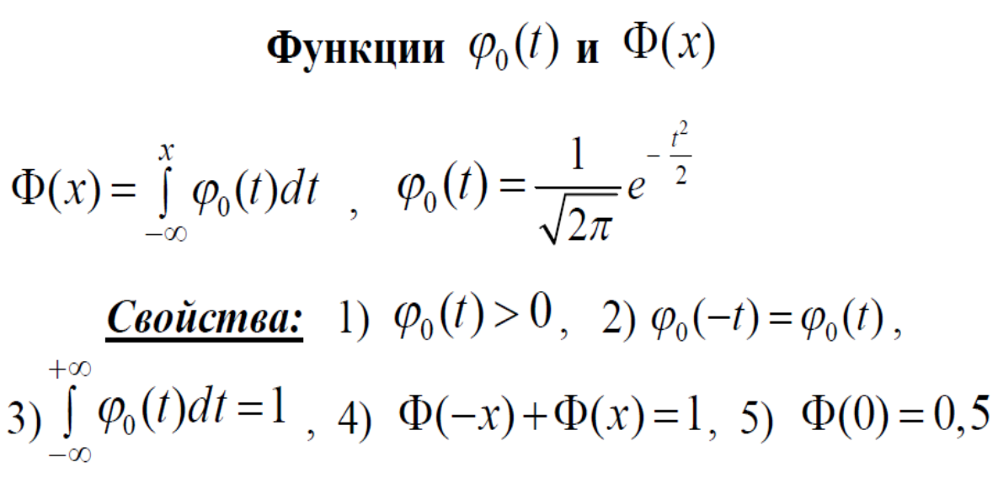

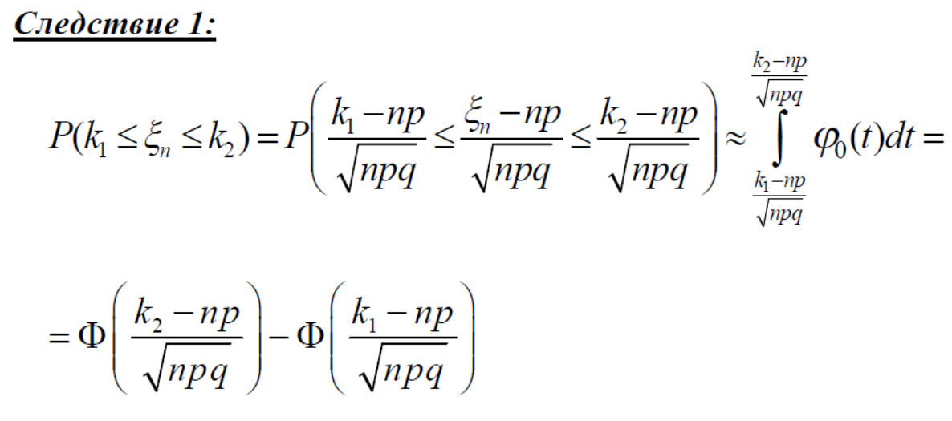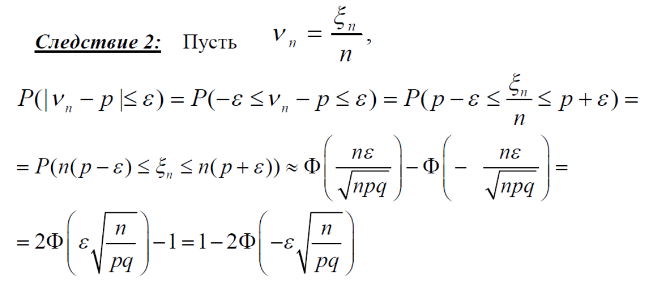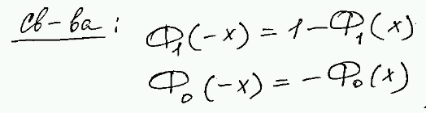

Вопрос 8. Случайная величина. Функция распределения, её свойства.

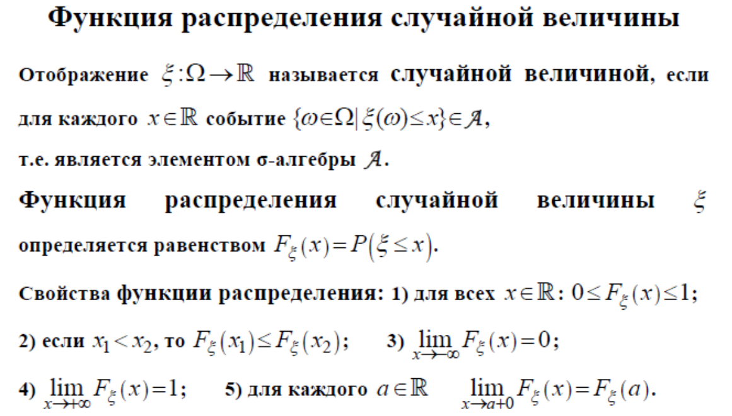

Вопрос 9. Дискретная случайная величина, её ряд распределения, функция распределения.

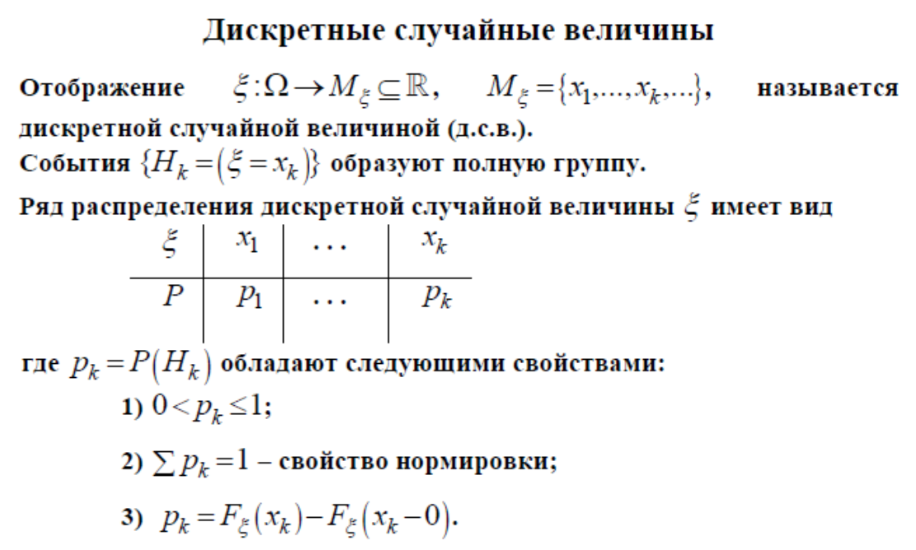

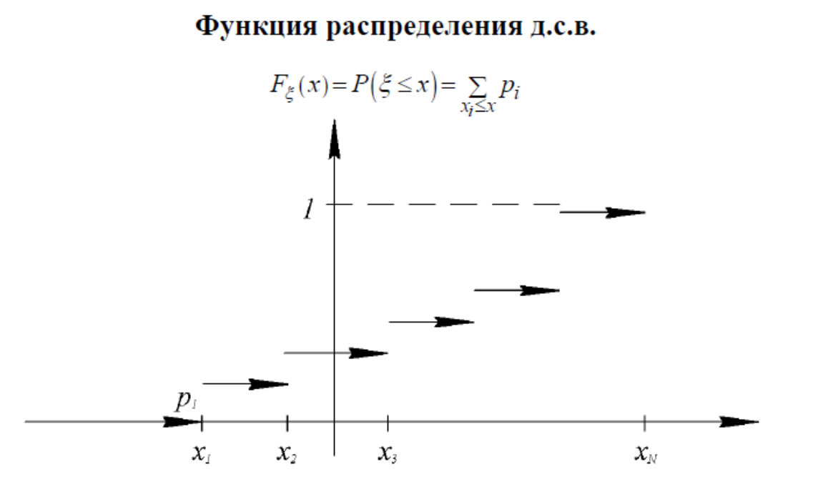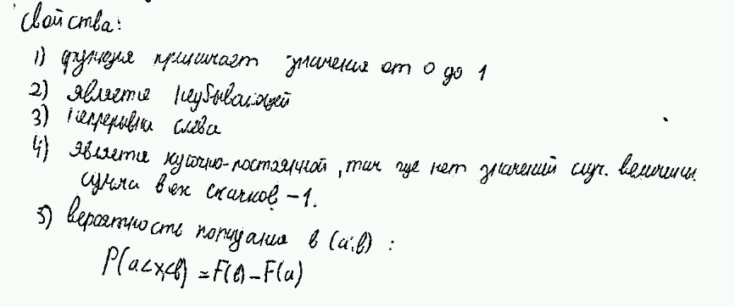

Вопрос 10. Математическое ожидание и дисперсия дискретной случайной величины, их свойства.

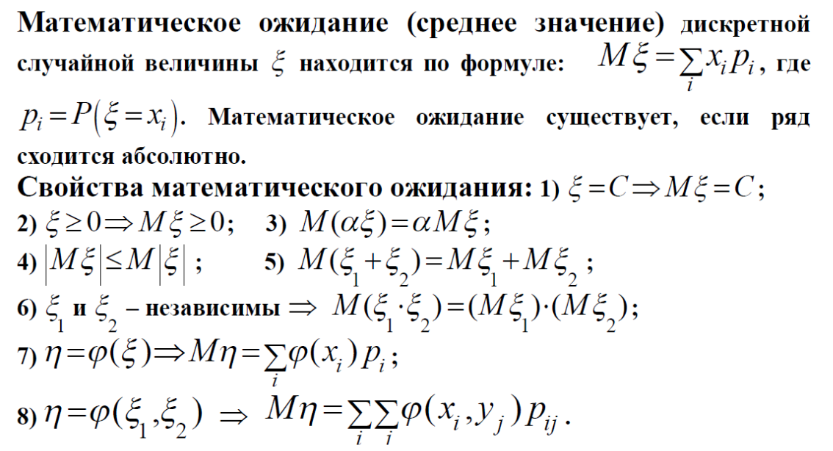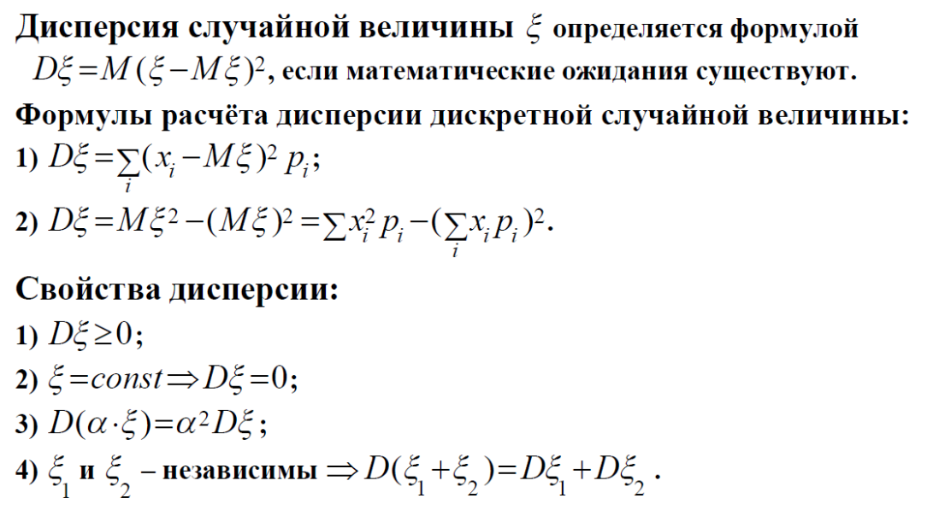

Вопрос 11. Функция дискретной случайной величины, её ряд распределения. Математическое ожидание функции дискретной случайной величины. 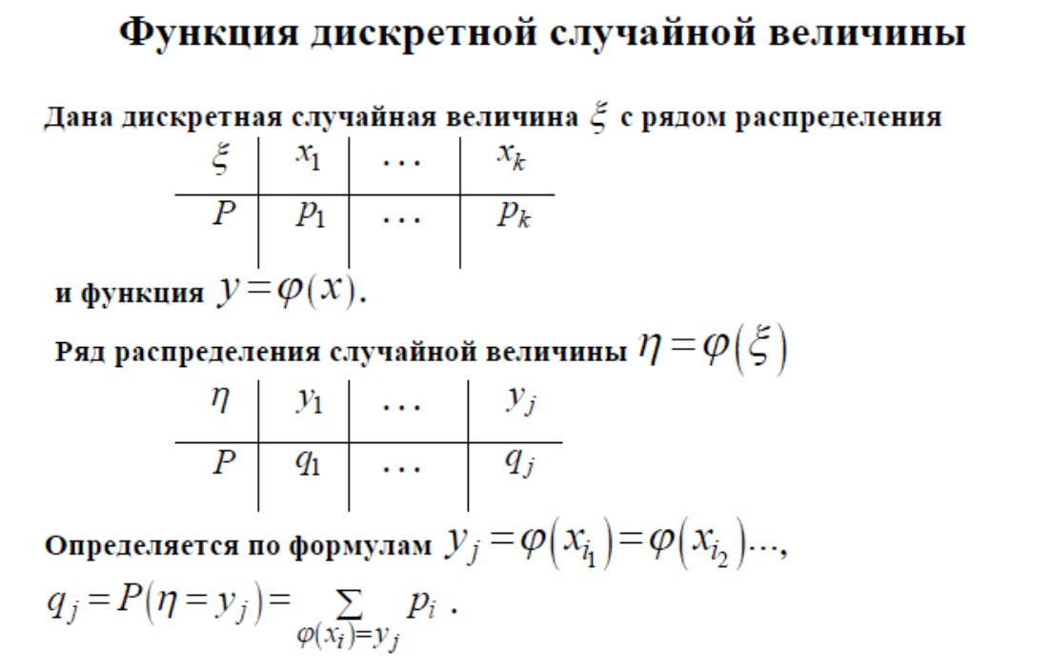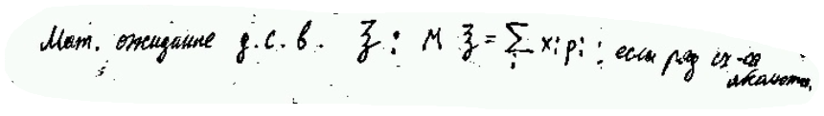

Вопрос 12. Производящие функции, их свойства. Примеры.

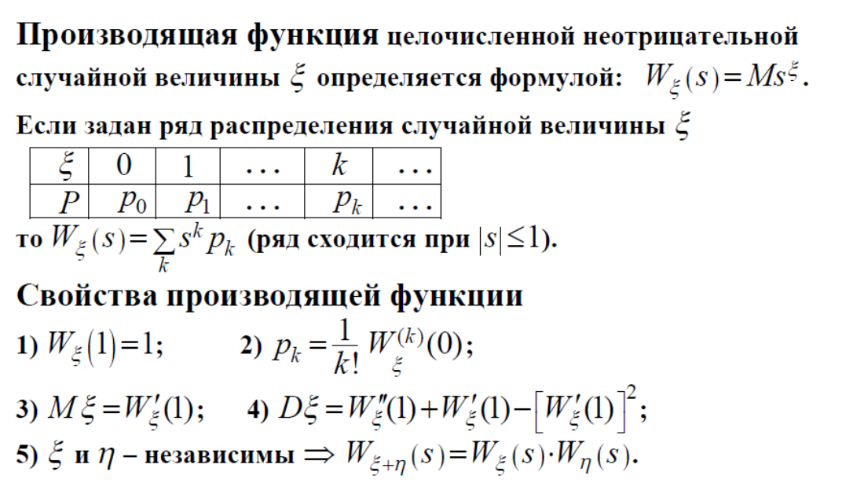

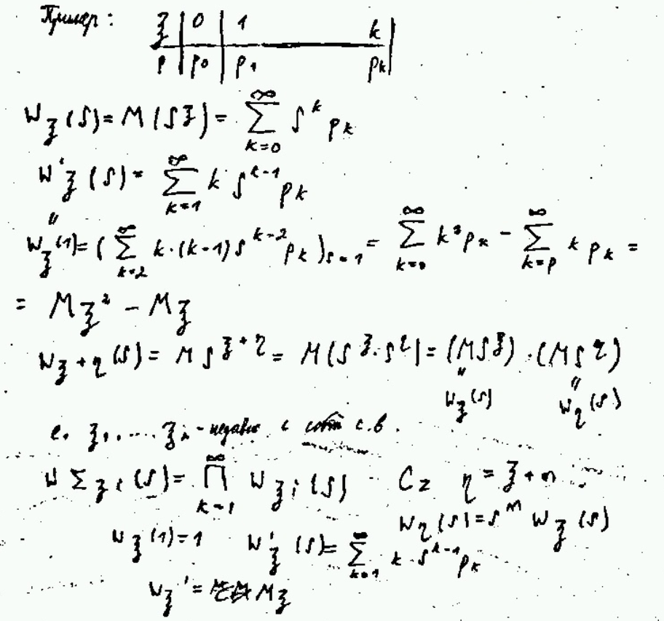

Вопрос 13. Дискретный случайный вектор. Таблица распределения дискретного случайного вектора, её свойства. Независимость дискретных случайных величин.

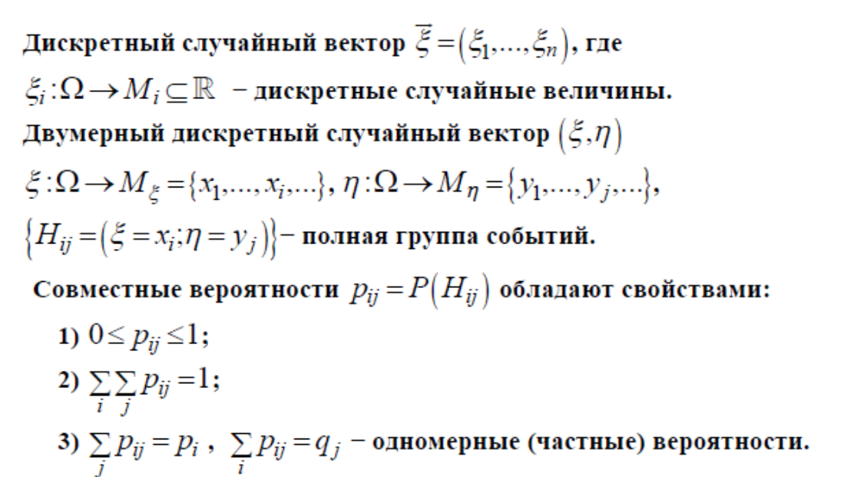

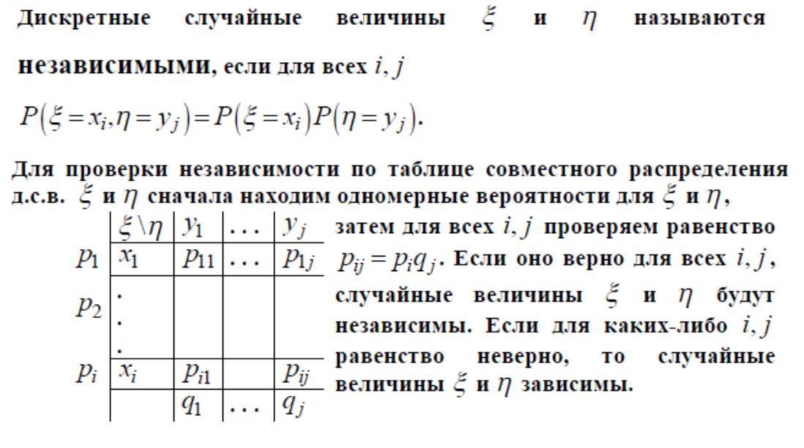

Вопрос 14. Функция дискретного случайного вектора, её ряд распределения. Математическое ожидание функции дискретного случайного вектора.

Не уверен в нём, взял целиком у прошлого года.

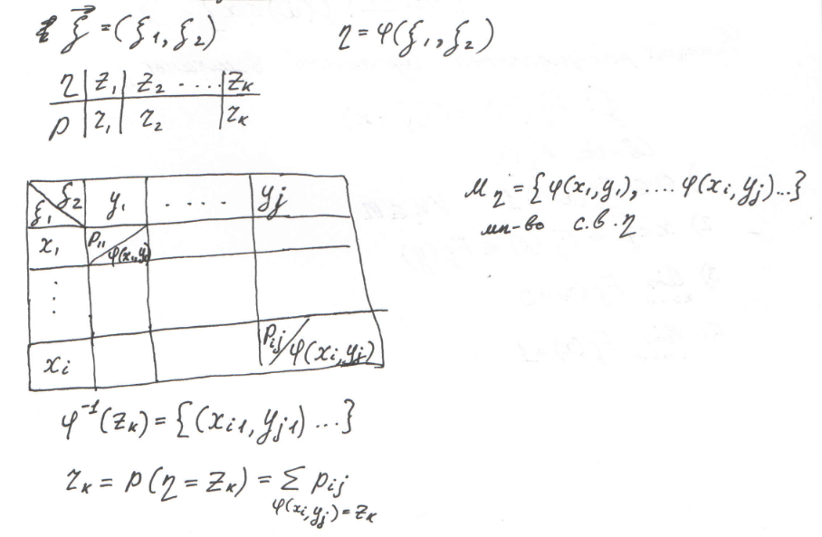

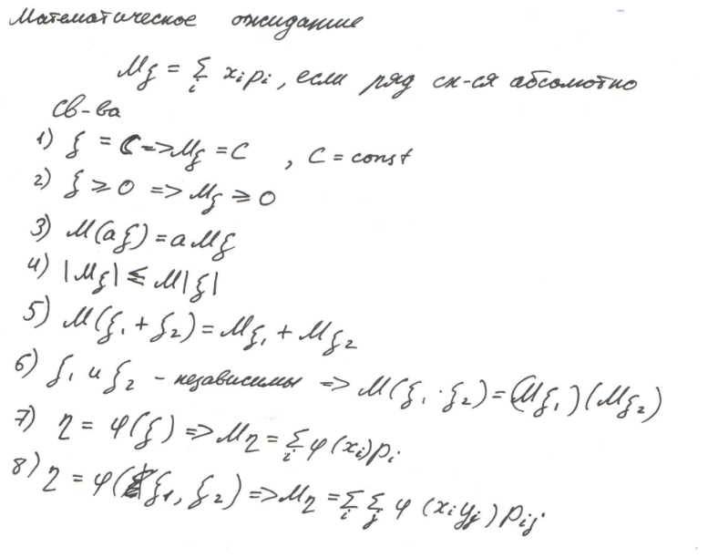

Вопрос 15. Биномиальное распределение, его производящая функция, математическое ожидание, дисперсия.

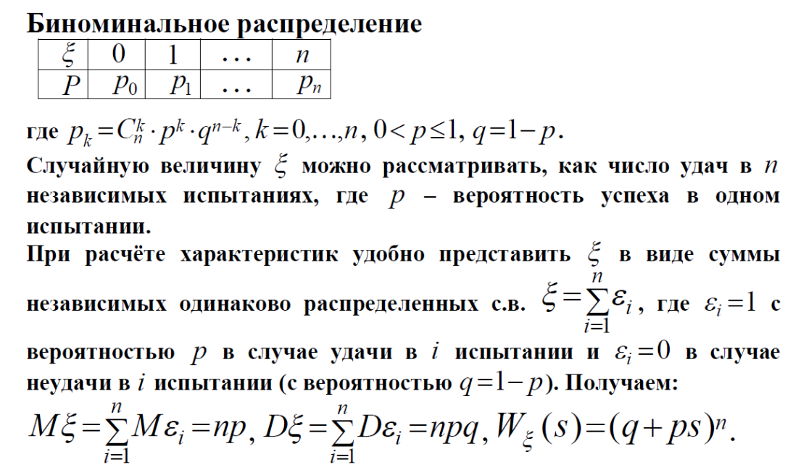

Вопрос 16. Геометрическое распределение, его производящая функция, математическое ожидание, дисперсия.

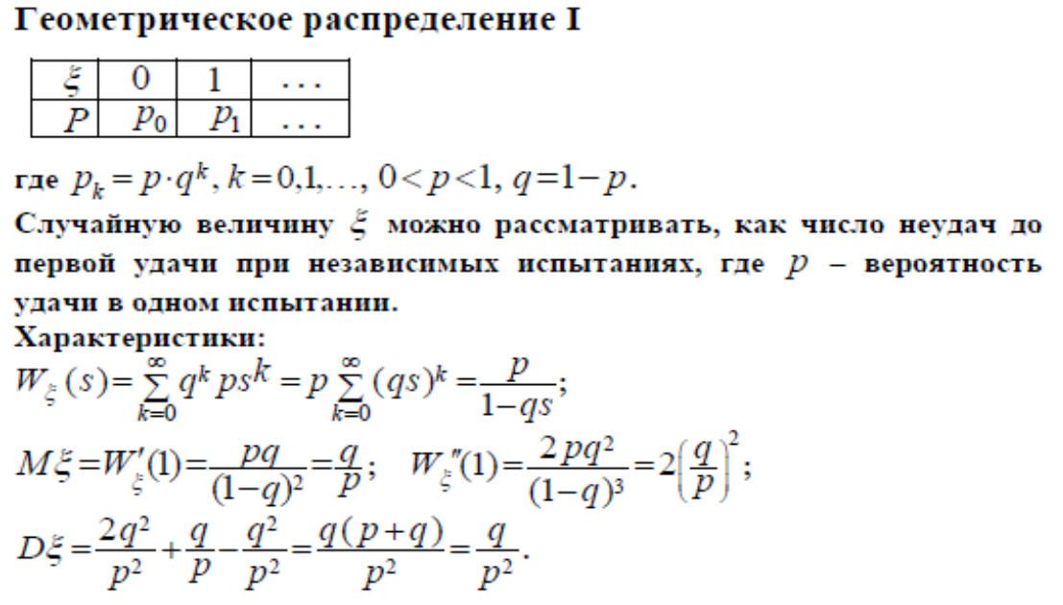

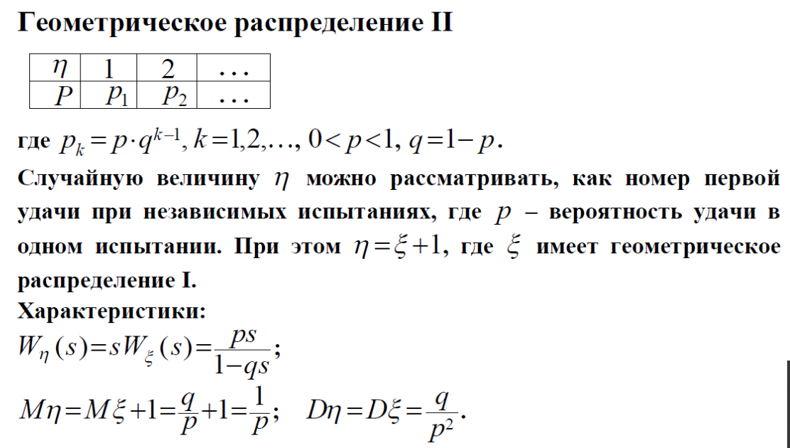

Вопрос 17. Распределение Пуассона, его производящая функция, математическое ожидание, дисперсия.

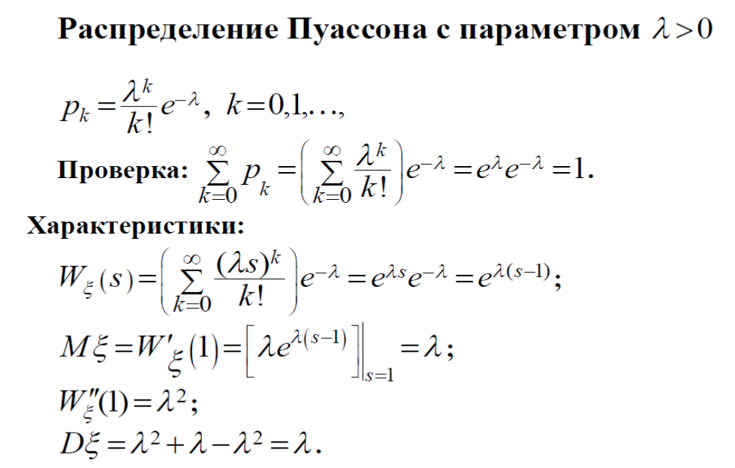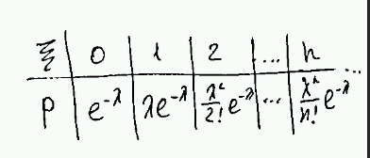

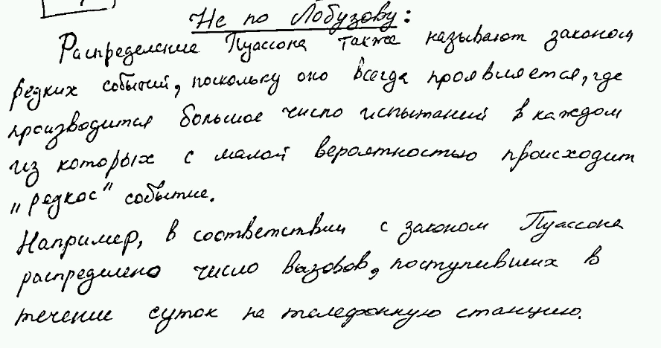

Вопрос 18. Равномерное дискретное распределение, его производящая функция, математическое ожидание, дисперсия.

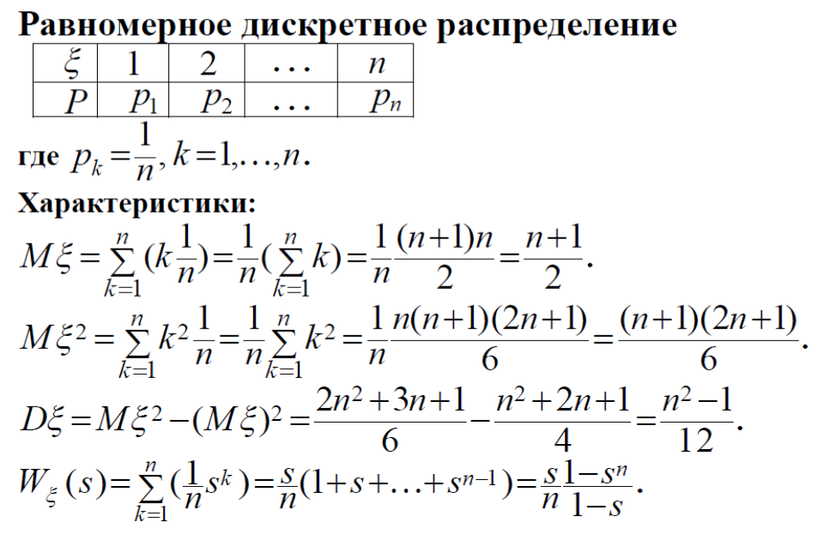

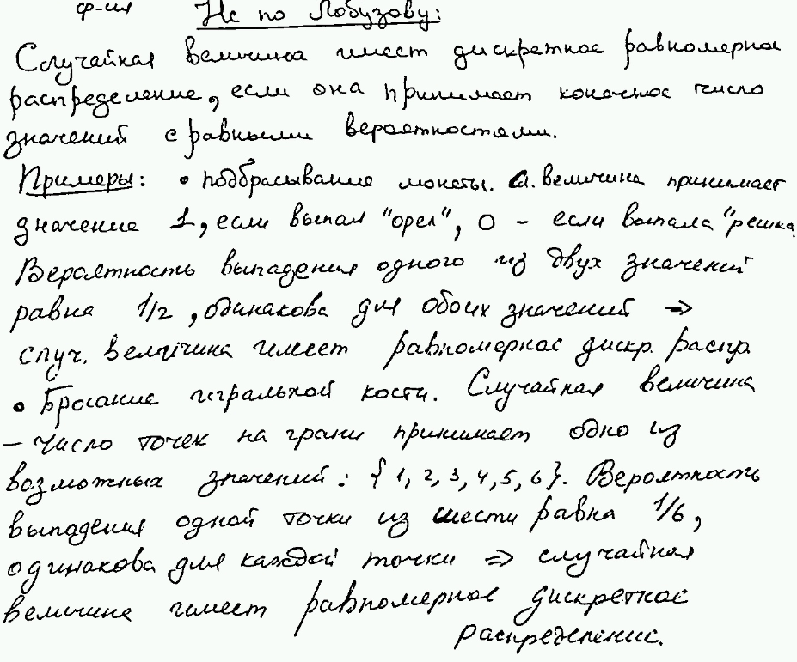

Вопрос 19. Непрерывная случайная величина, свойства её плотности распределения.

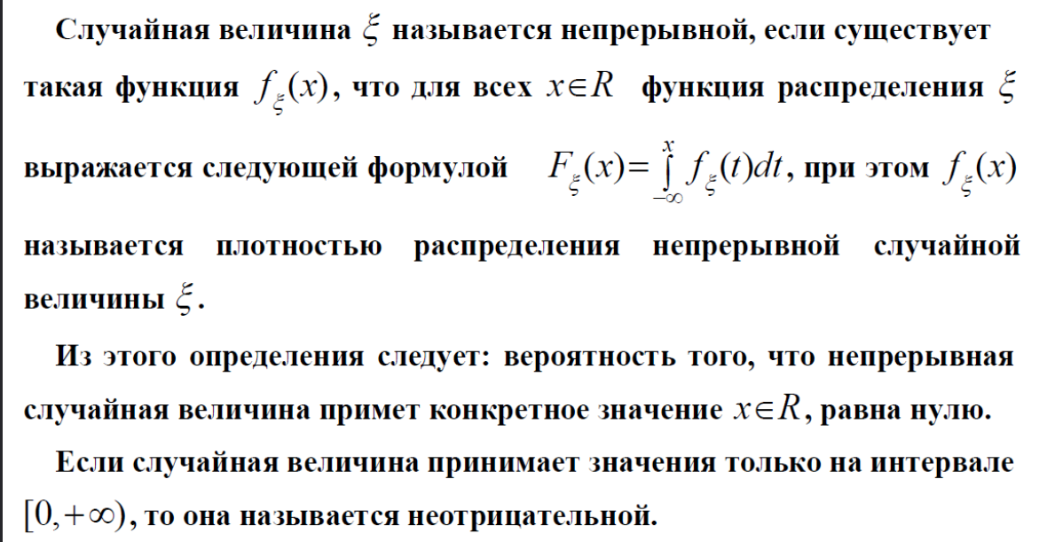

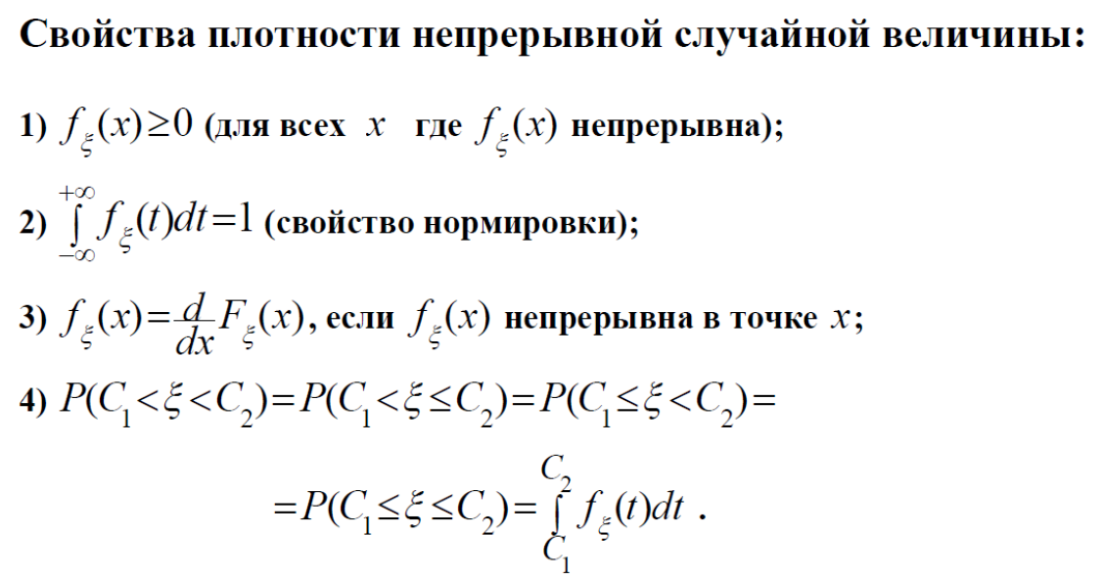

Вопрос 20. Математическое ожидание и дисперсия непрерывной случайной величины, их свойства, выражение через характеристическую функцию.

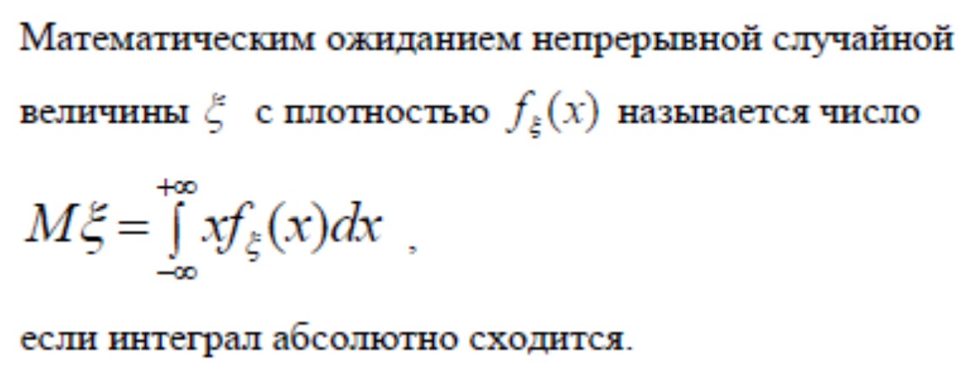

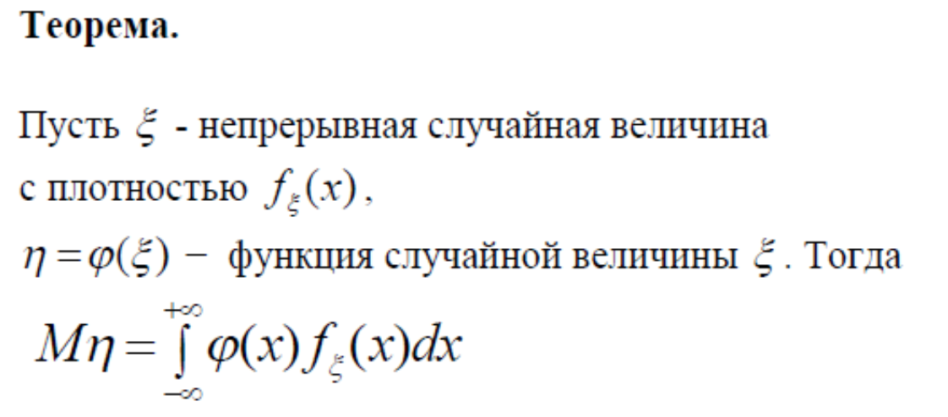

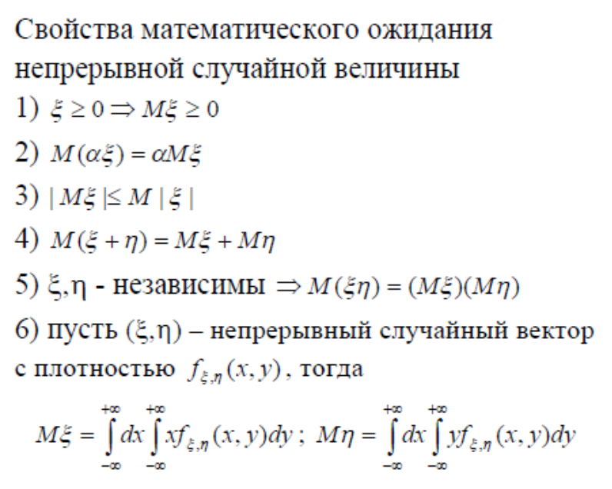

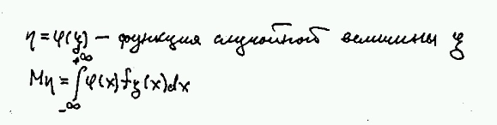

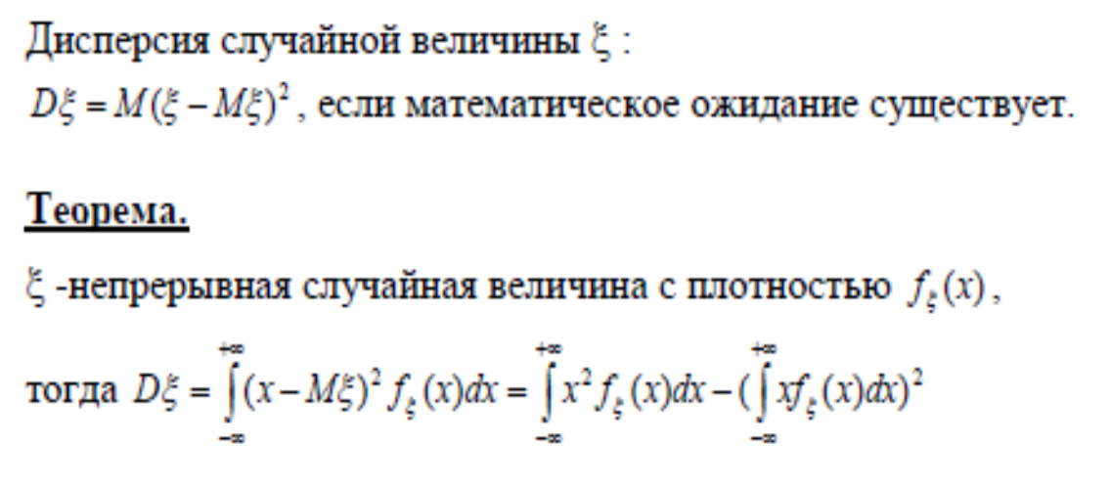

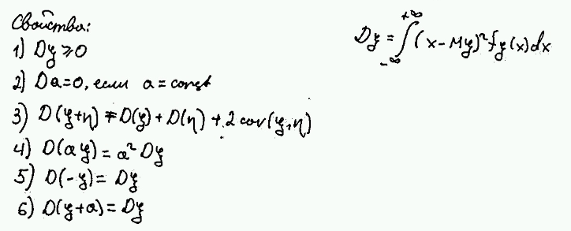

Вопрос 21. Функция непрерывной случайной величины. Её плотность распределения. Квадрат стандартной нормальной случайной величины.

Наверное это?

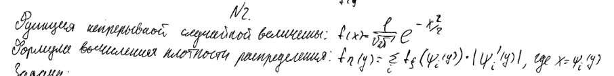

Вопрос 22. Характеристическая функция случайной величины, её свойства.

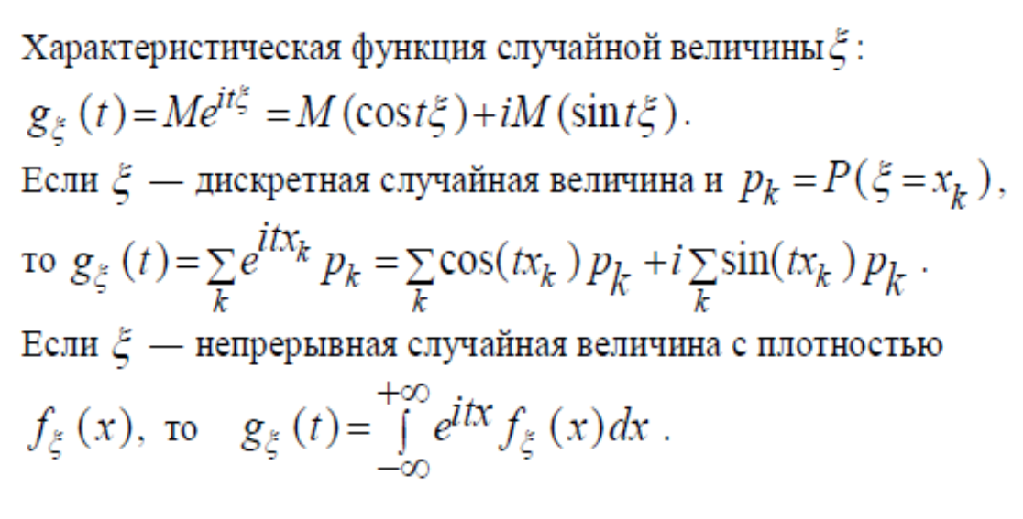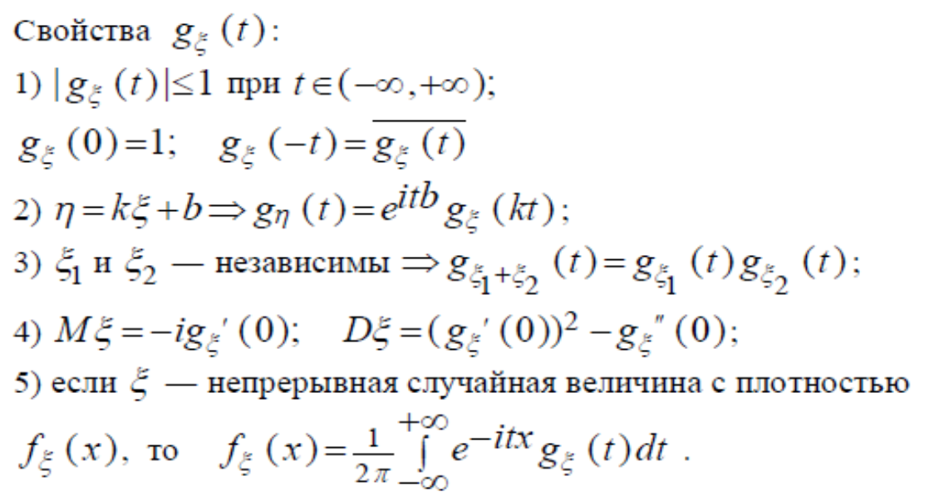

Вопрос 23. Равномерное распределение на отрезке, его характеристическая функция, математическое ожидание, дисперсия

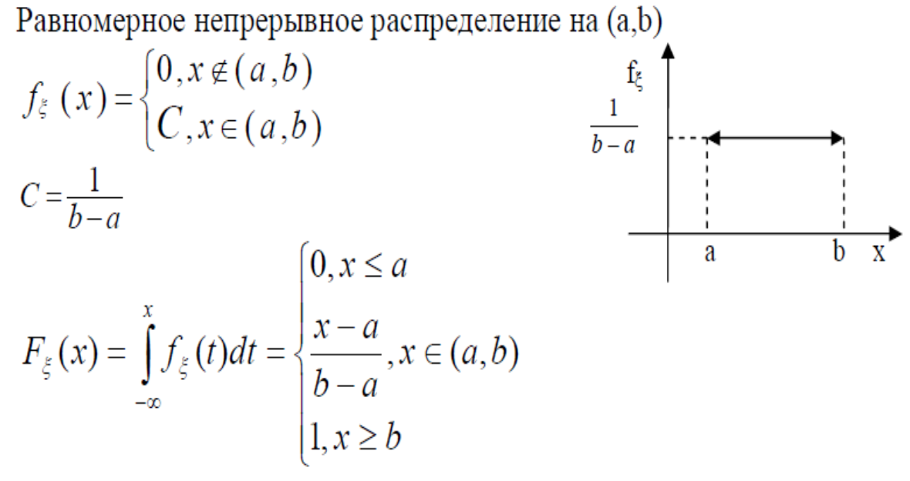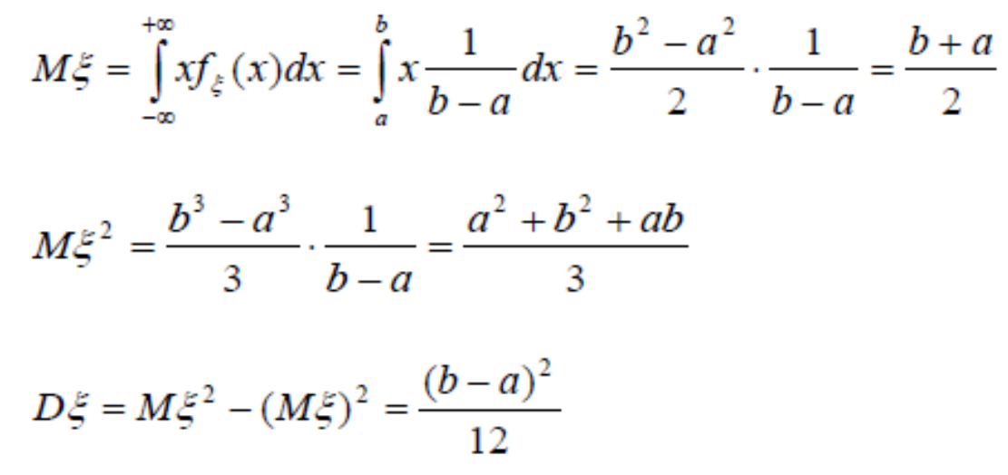

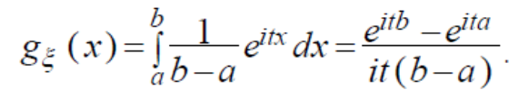

Вопрос 24. Показательное распределение, его характеристическая функция, математическое ожидание, дисперсия.

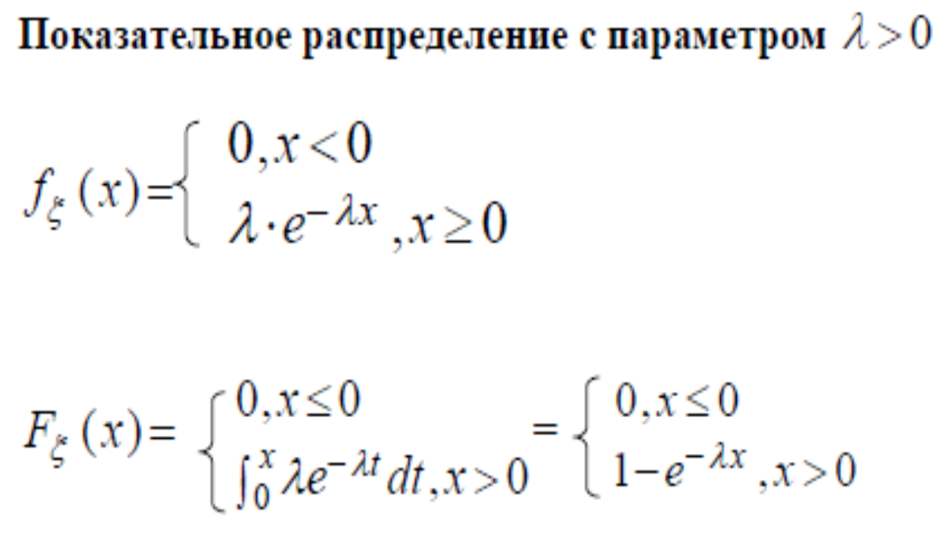

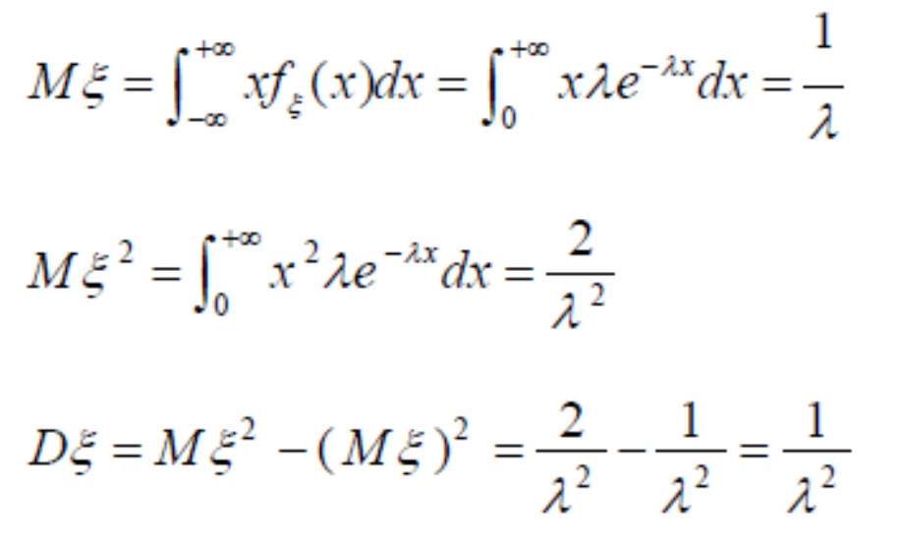

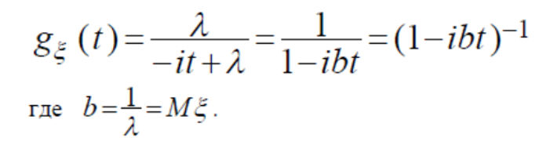

Вопрос 25. Нормальное распределение, его характеристическая функция, математическое ожидание, дисперсия.

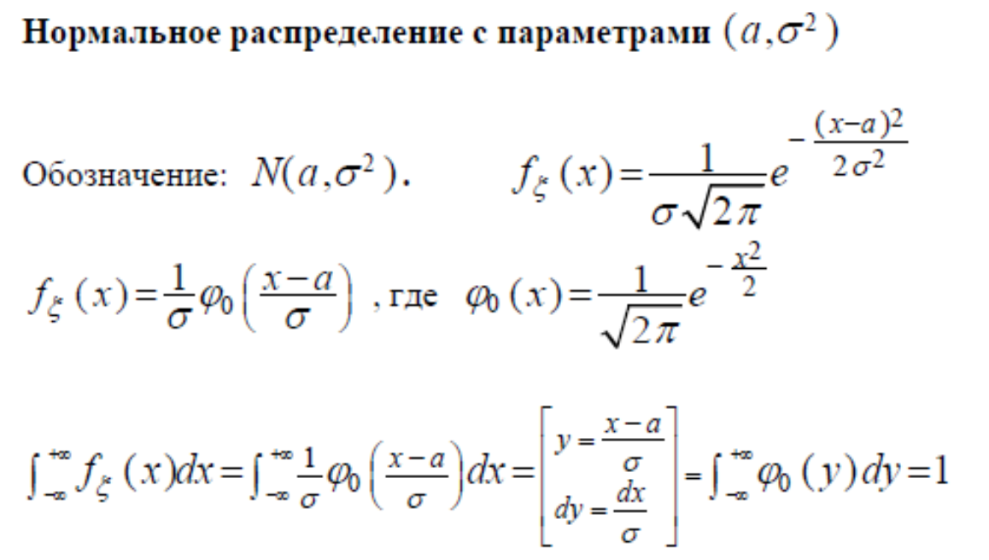

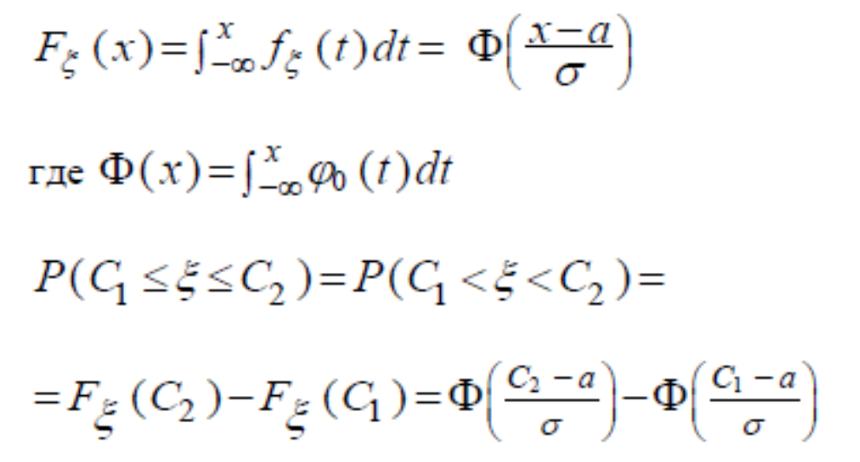

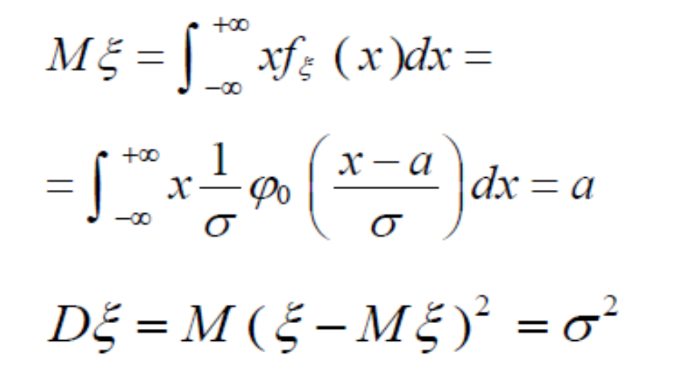

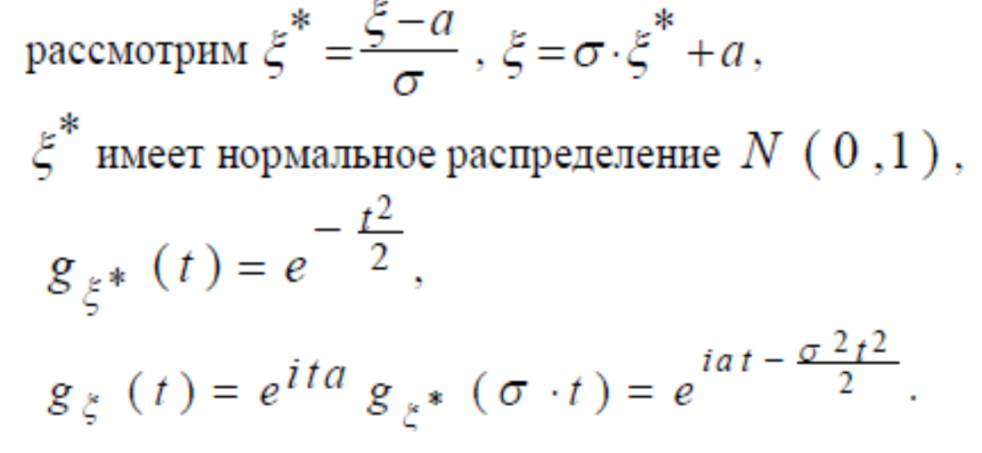

Вопрос 26. Гамма-распределение, его характеристическая функция, математическое ожидание, дисперсия.

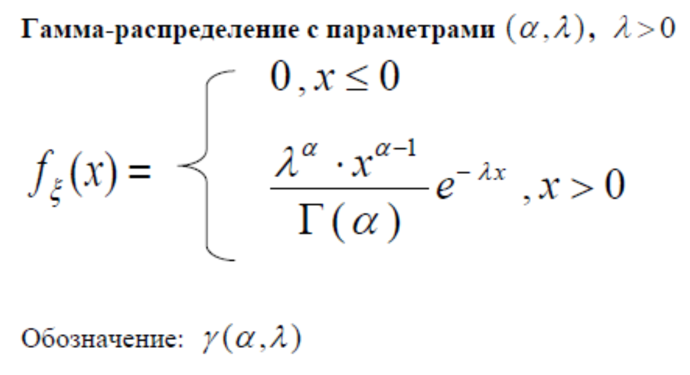

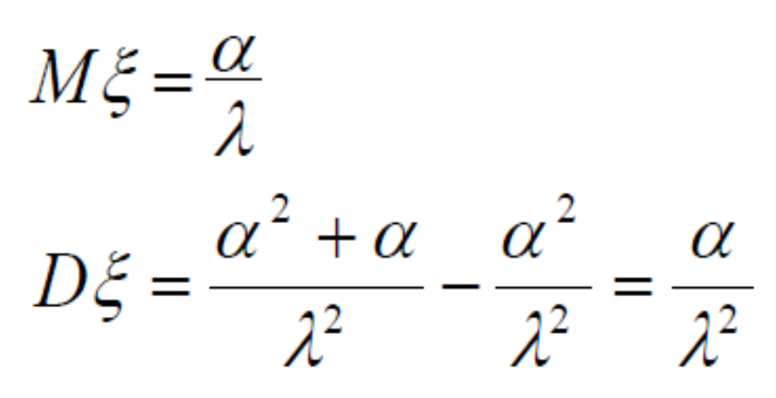

Лучше хар.функцию назвать как у нас: g(t)

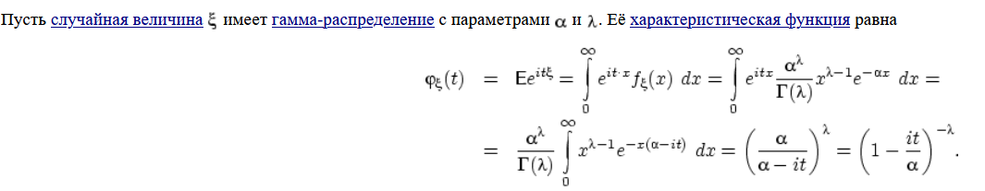

Вопрос 27. Распределение "хи-квадрат", его характеристическая функция, математическое ожидание, дисперсия. Связь с нормальным распределением.

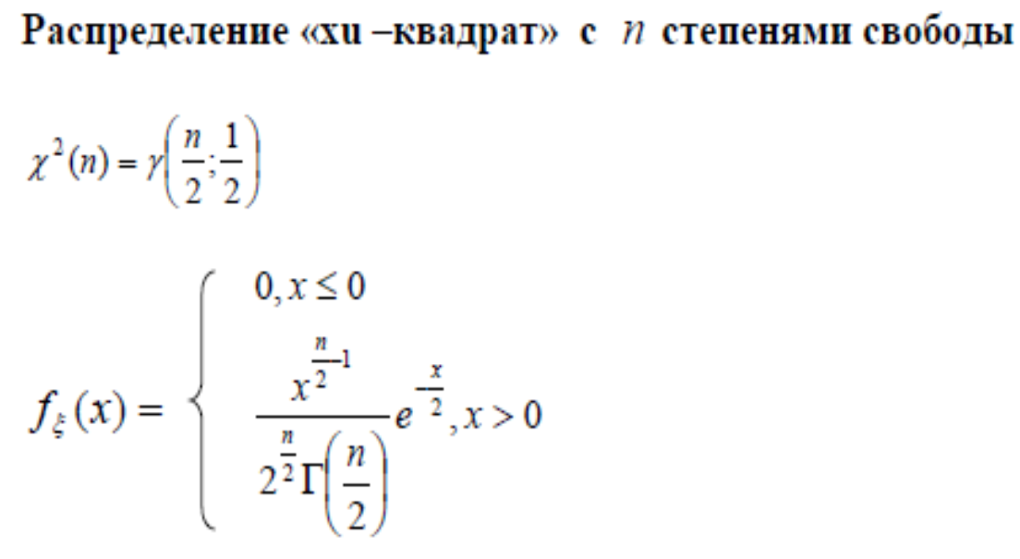

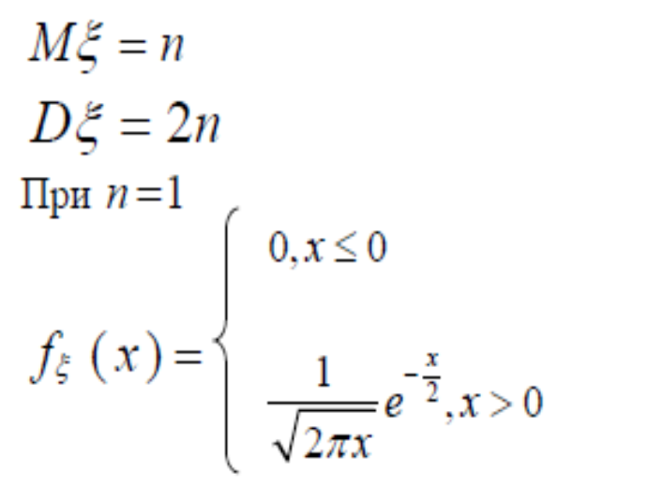

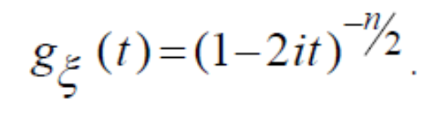

Связь (возможно) Распределение хи-квадрат стремится к нормальному распределению при k→∞.

Вопрос 28. Случайный вектор, свойства его функции распределения. Свойства плотности непрерывного случайного вектора.

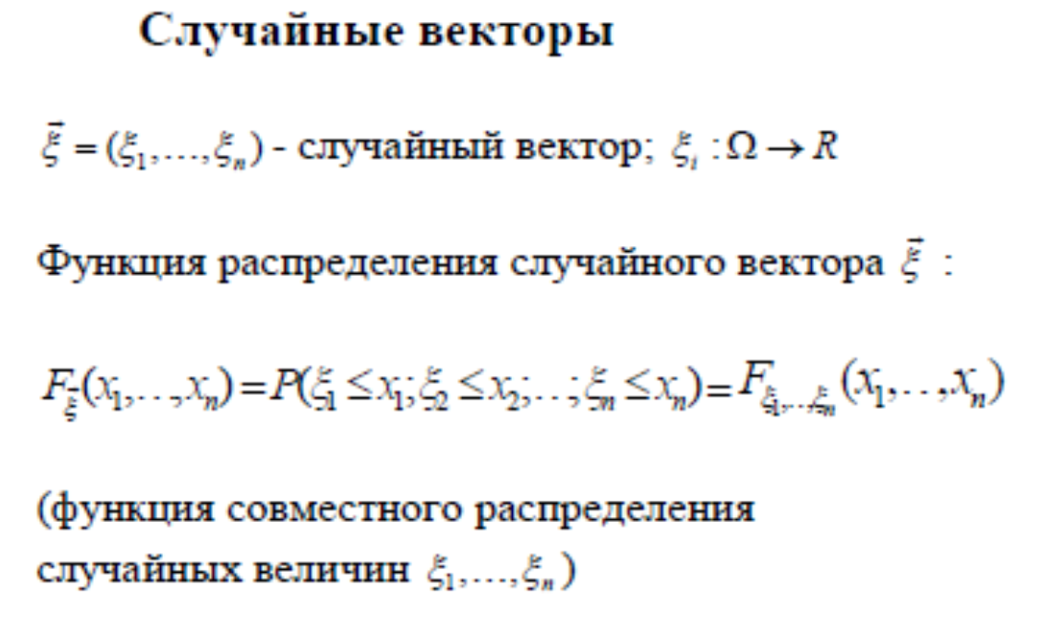

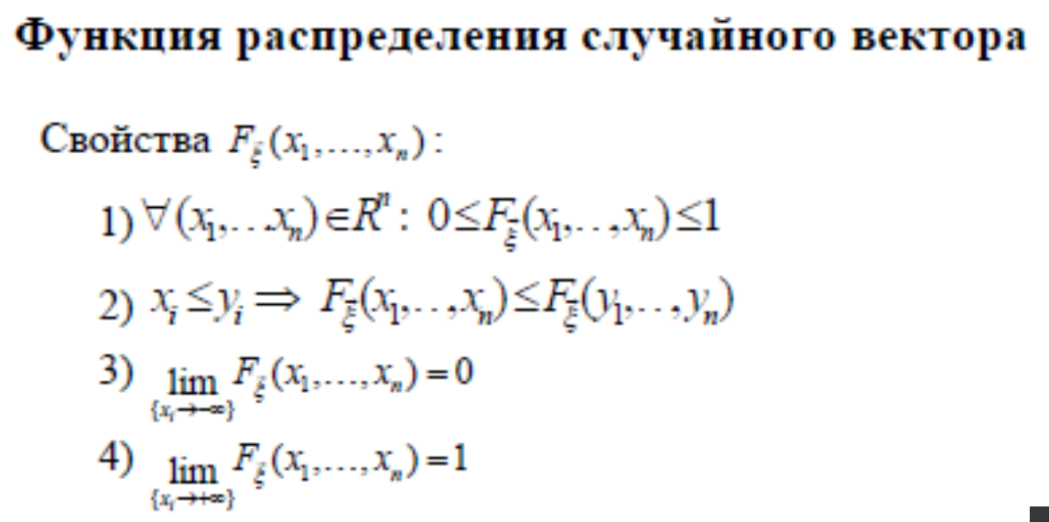

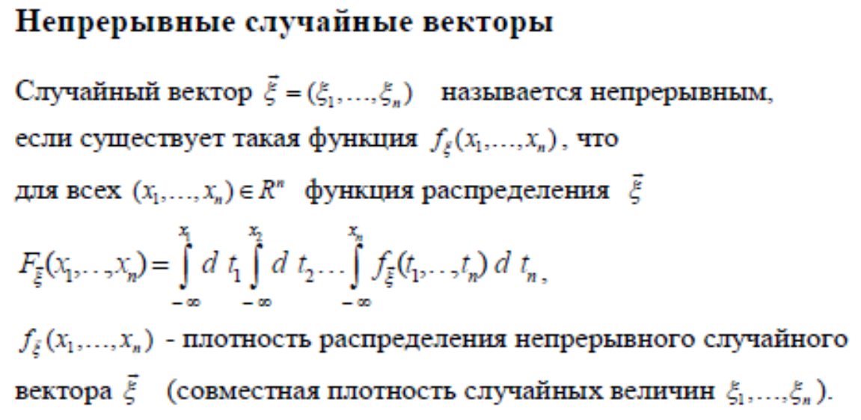

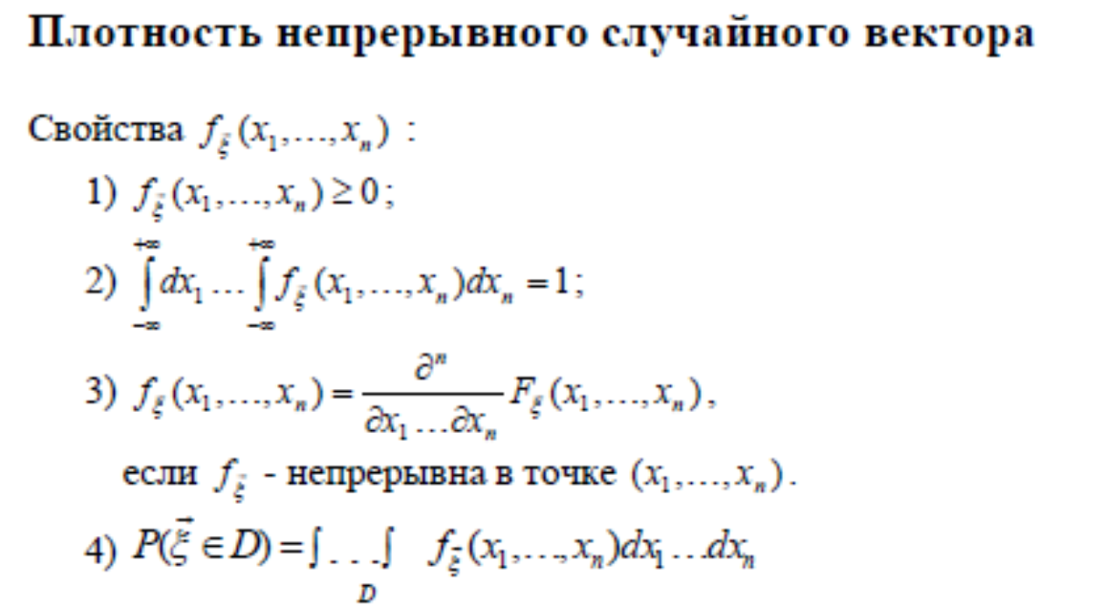

Вопрос 29. Непрерывный двумерный случайный вектор. Одномерные распределения его компонент, их плотности, математические ожидания, дисперсии.

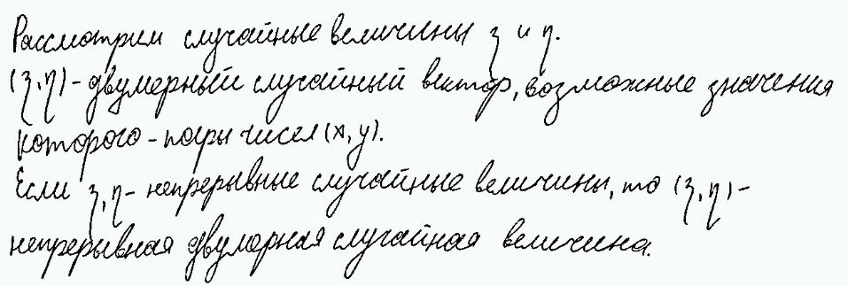

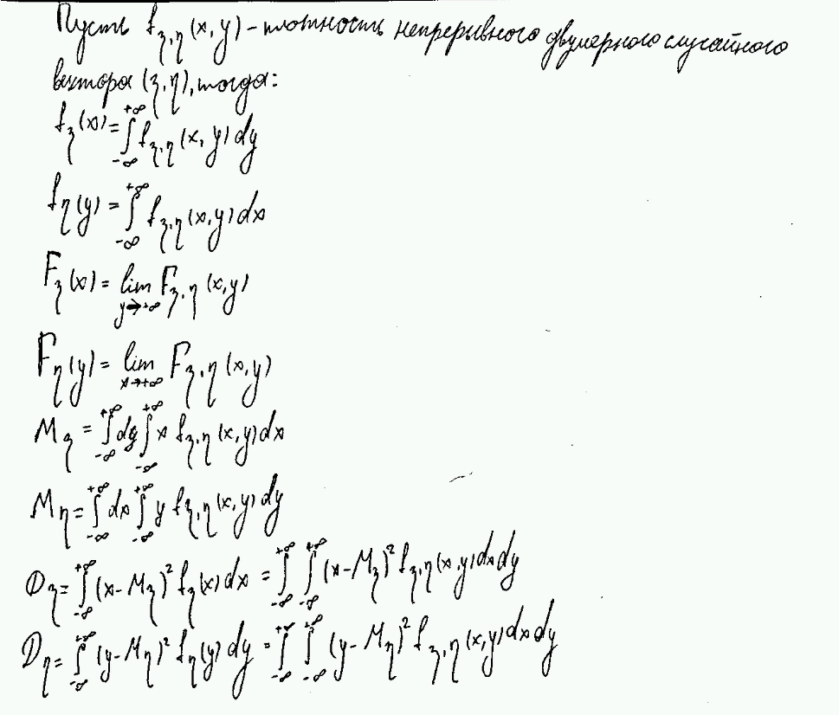

Вопрос 30. Функция непрерывного случайного вектора, её функция распределения. Математическое ожидание функции непрерывного случайного вектора.

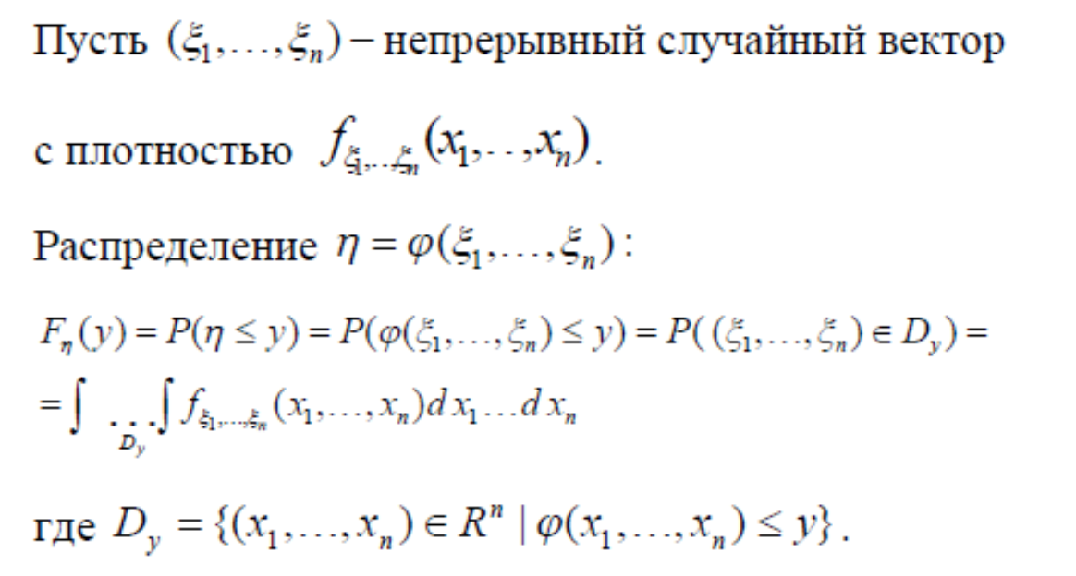

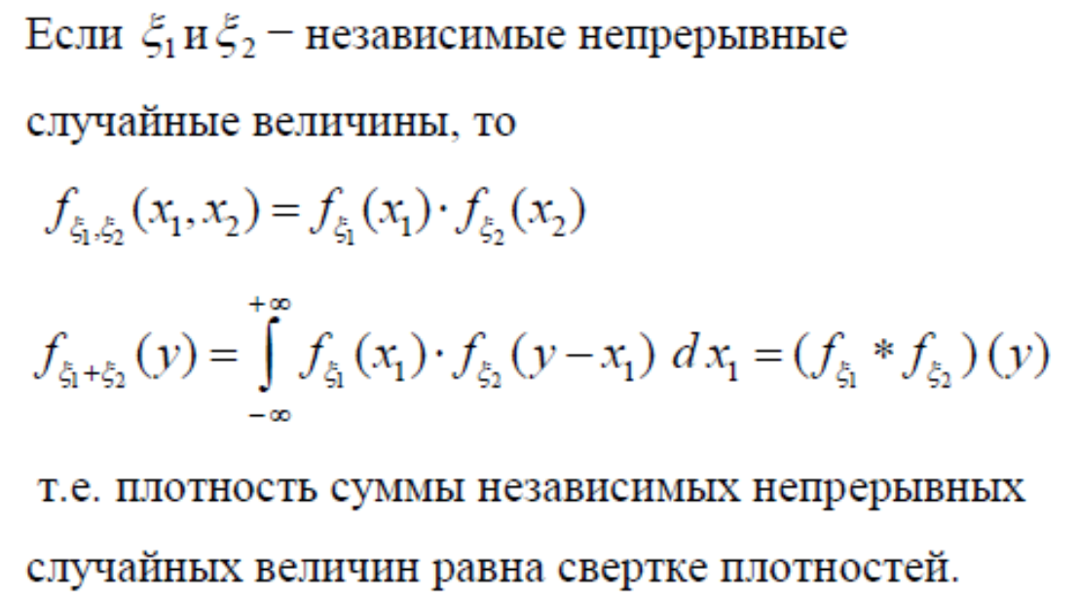

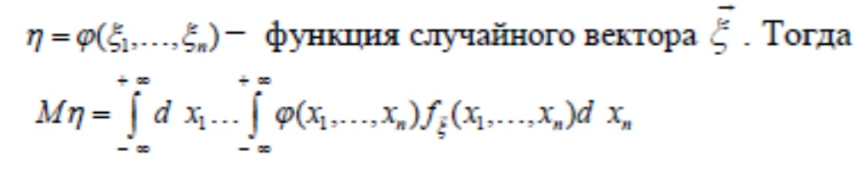

Вопрос 31. Ковариация и коэффициент корреляции случайных величин, их свойства. Связь независимости и некоррелируемости

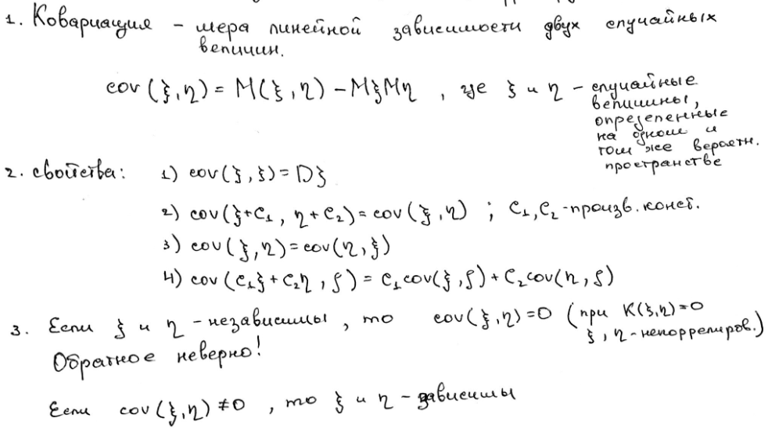

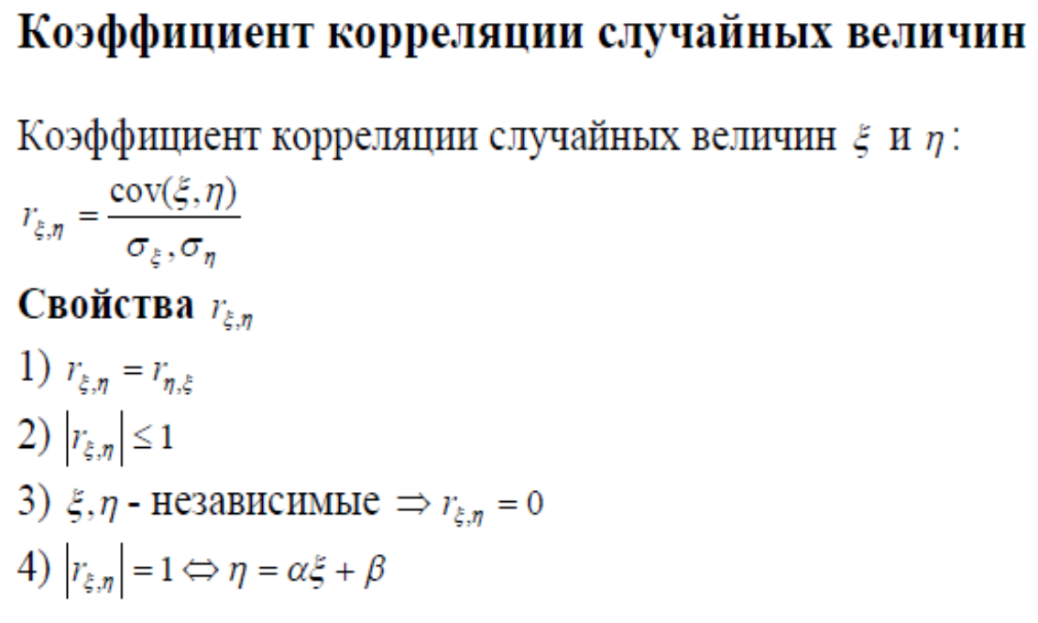

Вопрос 32. Равномерное двумерное распределение. Его свойства.

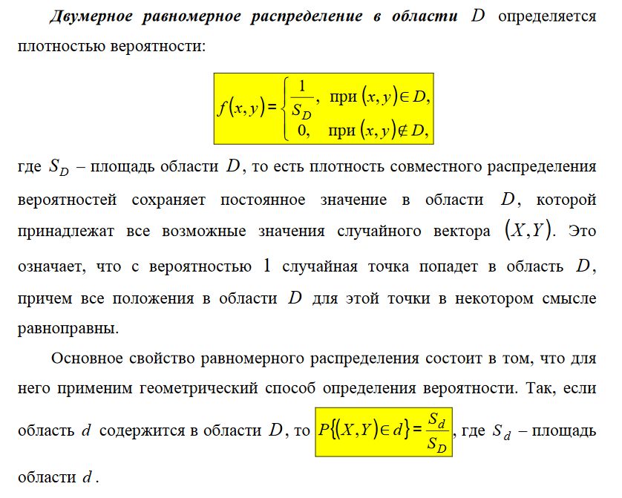

Вопрос 33. Нормальное двумерное распределение. Его свойства.

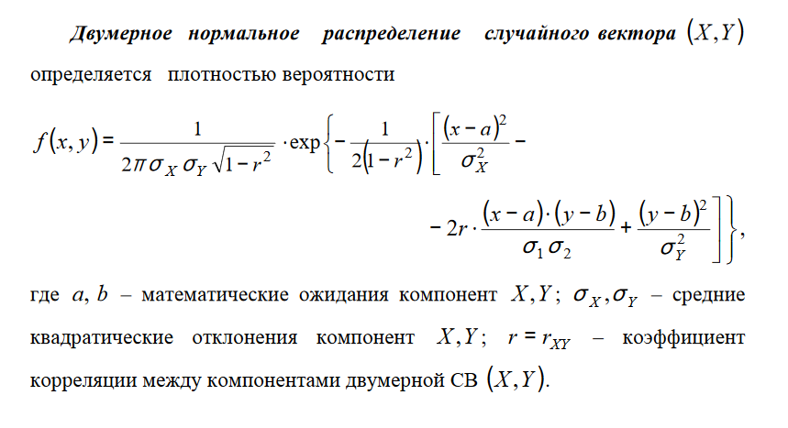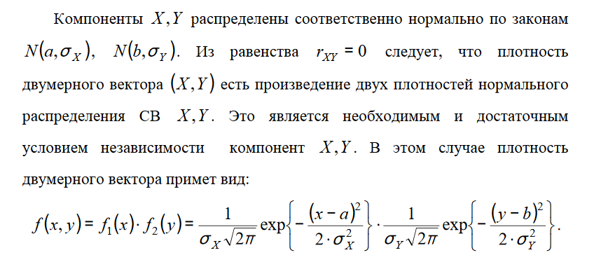

Вопрос 34. Слабая сходимость случайных величин. Центральная предельная теорема, её следствия.

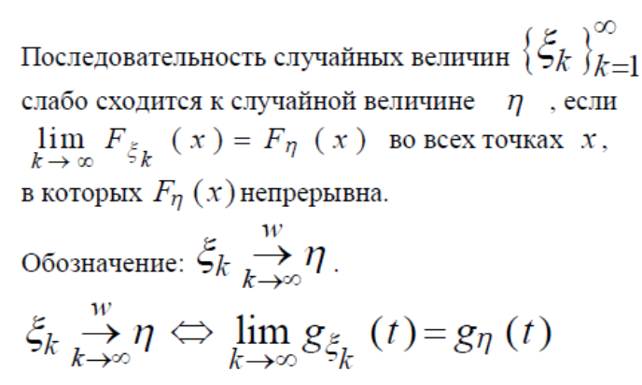

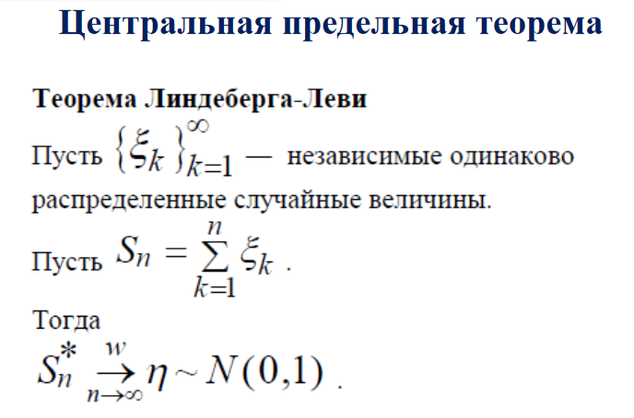

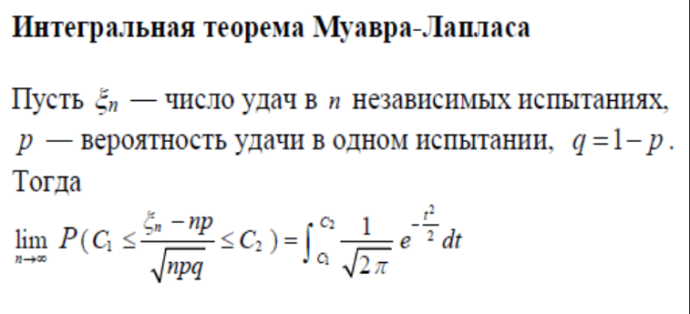

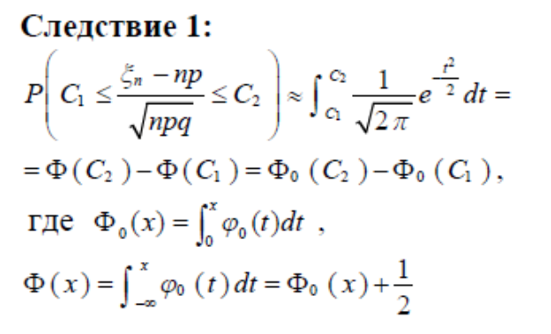

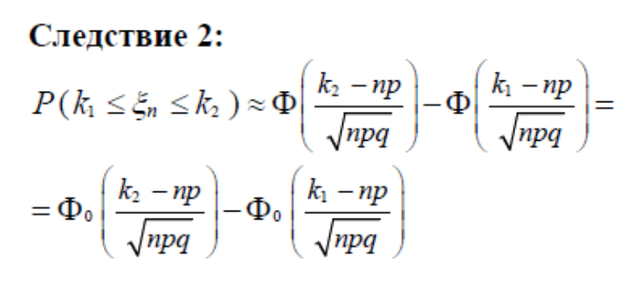

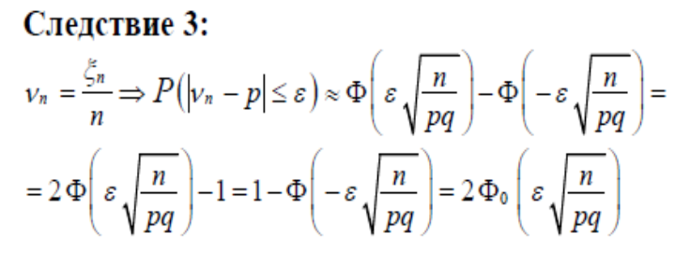

Вопрос 35. Сходимость случайных величин по вероятности. Закон больших чисел. Теоремы Чебышева и Бернулли.

